Урок 1/1
Тема: Механічний рух. Відносність руху. Траєкторія. Пройдений тілом шлях
Мета: сформувати знання про механічний рух, траєкторію, шлях, тіла відліку, відносність руху.
Основні поняття: механічний рух, точка відліку, траєкторія, шлях.
Обладнання: візок, брусок, таблиця «Траєкторія руху», картки для роботи в групах.
Тип уроку: засвоєння нових знань.
Хід уроку
I. Розминка
Гарно влітку відпочили,
Всі засмаглі, підросли,
Спини сонечком зігріли
І на річці всі були.
На голову вашу звалився предмет,
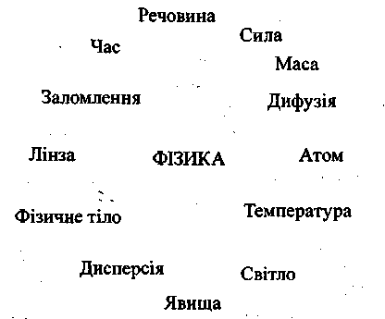
Що має чимало хороших прикмет:
Доступні закони, задачі ясні,
Хоч часом від них, як в жахливому сні.
Знання добувайте в нелегкім труді,
Себе почувайте, як риба в воді,
А часом, як риба в воді, мовчіть,
Хоч фізику завжди добре вчіть.
Вам фізика служить на кожному кроці,
Наука цікава, хоч дуже складна.
II. Актуалізація опорних знань
Пригадайте, що вивчає фізика?
Які фізичні терміни ви вивчали в 7-му класі?
Вправа «Мозковий штурм».

III. Мотивація навчальної діяльності
У цьому навчальному році ми з вами будемо працювати 2год щотижня. Виконаємо 14 лабораторних робіт. Курс фізики 8-го класу складається з 4-х частин. На уроках ми з вами розглядатимемо та вивчатимемо цікаві явища, ви зможете відповідати на різні запитання, наприклад: чи рухаєтеся ви, коли їдете в автомобілі, чи змогли б ви розмовляти у вакуумі, чому, підстрибнувши, ви повертаєтеся на землю, а не летите в космос, яким чином підіймається рідина у стеблах рослин, чи виконуєте ви роботу, коли виносите сміття з класу і повертаєтеся назад, на що витрачається теплота при кипінні рідини, адже температура при цьому не змінюється? На всі ці запитання ви відповідатимете впродовж року, а сьогодні ми з вами розпочинаємо вивчати перший розділ: «Механічний рух».
IV. Сприйняття навчального матеріалу
У повсякденному житті ми спостерігаємо рух людей, машин, літаків, птахів, рух м'яча на спортивному майданчику, падіння краплин води з крана тощо. Поряд із цим ми бачимо й нерухомі тіла: будинки, дерева, залізничні колії.
Рух — дуже важливе слово, термін. Він означає взагалі будь-які зміни у природі. Рух — це розвиток. Відсутність руху означає відсутність не тільки живої, а й неживої матерії. Бо все, що навколо нас, — змінюється, а змінюється — значить, рухається. Прочитав книгу — порозумнішав — значить, змінився (на краще). А змінився — значить, зрушив з місця, тобто рухався (у своєму розвитку).
Найпростіший вид руху — механічний рух. Можна відразу не зрозуміти, як саме ти змінився, прочитавши книгу. А при механічному русі достатньо прослідкувати за двома фізичними величинами: за шляхом, який пройшло тіло, і за часом — скільки секунд тривав рух (наприклад, ходіння).
Як з'ясувати, чи тіло рухається? Відповідь на це запитання є дуже важливою. Відповісти на нього можна тільки тоді, коли відомо, відносно яких тіл розглядається рух. Рух тіла завжди розглядають відносно іншого тіла або системи тіл. (Продемонструвати механічний рух візка, на якому лежить брусок.) Визначте, відносно яких тіл візок рухається, а відносно яких знаходиться в стані спокою.
Мабуть, ви чули, що діти, які їдуть в автомобілі, інколи говорять: «Подивіться, дерева побігли!». Чи мають вони рацію?
Наприклад, електропоїзд або автобус рухаються відносно будинків, тротуарів, стовпів, дерев, водночас вони перебувають у стані спокою відносно пасажирів, машиніста, водія. Пасажири бачать, як повз них пробігають перони станцій, мости, населені пункти. Людині, яка стоїть на пероні, зрозуміло, що вона нерухома, а рухаються поїзди.
Механічний рух — зміна з часом положення тіла в просторі відносно інших тіл.
Тіло (предмет), відносно якого розглядають рух даного тіла, називають тілом відліку.
Лінію, вздовж якої рухається тіло, називають траєкторією його руху (див. мал.).
Наприклад, видиму траєкторію—світний слід— залишає на нічному небі метеор. Тепер ви наведіть приклади рухів з видимими траєкторіями.
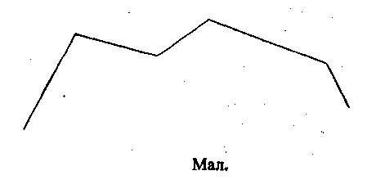
(Показати на таблиці «Траєкторія руху» види траєкторії.)
Залежно від форми траєкторії рух поділяють на прямолінійний і криволінійний.
Відстань, пройдену тілом уздовж траєкторії руху, називають шляхом, пройденим тілом за певний інтервал часу.
Шлях — фізична величина, його позначають літерою s. Основна одиниця шляху — метр (м), інші одиниці шляху: кілометр (км), дециметр (дм), сантиметр (см), міліметр (мм).
1 км = 1000 м = 10 000 дм = 100 000 см =1 000 000 мм.
V. Осмислення й узагальнення знань
Робота в групах.
Завдання групи № 1
- Вкажіть тіло відліку для автомобіля, що рухається.
- Велосипедист рухається рівною, прямою дорогою. Траєкторія яких частин велосипеда відносно Землі є прямолінійною, а яких — криволінійною?
- Намалюйте траєкторію руху сидіння велосипеда відносно дороги.
Завдання групи № 2
- Вкажіть тіло відліку для літака, що летить.
- Велосипедист рухається рівною, прямою дорогою. Траєкторія яких частин велосипеда відносно Землі прямолінійна, а яких — криволінійна?
3. Намалюйте траєкторію руху педалі велосипеда відносно дороги.
Завдання групи № З
- Вкажіть тіло відліку для підводного човна, що рухається.
- Велосипедист рухається рівною, прямою дорогою. Траєкторія яких частин велосипеда відносно Землі прямолінійна, а яких — криволінійна?
- Намалюйте траєкторію руху ободу колеса велосипеда відносно дороги.
Завдання групи № 4
- Вкажіть тіло відліку для планети Земля.
- Велосипедист рухається рівною, прямою дорогою. Траєкторія яких частин велосипеда відносно Землі прямолінійна, а яких — криволінійна?
- Намалюйте траєкторію руху ланки ланцюга велосипеда відносно дороги.
VI. Підсумки уроку
Звіт творчих груп.
Кожна група малює на дошці траєкторії. Вибрати ту траєкторію, для якої шлях найбільший.
VII. Домашнє завдання
- Опрацювати відповідний параграф підручника.
- Виміряти довжину кроку і користуючись цією мірою, визначити, який шлях ви проходите від дому до школи. Визначте час свого руху.
Урок 2/2
Тема: Види рухів. Швидкість руху та одиниці швидкості. Вимірювання швидкості руху тіла
Не подумавши, не відповідай, не перевіривши на досліді, не стверджуй!
Мета: сформувати поняття рівномірного і нерівномірного рухів; дати уявлення про швидкість як фізичну величину; навчити визначати швидкість руху тіла.
Основні поняття: рівномірний та нерівномірний рухи, швидкість, спідометр.
Обладнання: картки для фізичного доміно, картки для «Дешифрувальника», таблиця «Відносність руху», метроном (годинник із секундною стрілкою), похила площина, олівець, лінійка.
Тип уроку: засвоєння нових знань та формування практичних умінь та навичок.
Хід уроку
І. Розминка
Відгадайте загадку:
Усі ми рівні перед ним —
І світлі, й темні, й русі.
Коли й на місці на однім,
То все одно ми в русі.
А він спішить, а він летить,
Бо вічності він служить.
Якщо проґавити хоч мить,
То вже не надолужить.
Що це?
(Час.)
II. Актуалізація опорних знань
Гра «Фізичне доміно».
Картки (див. додаток) хаотично прикріплені на дошці за допомогою магнітів. Один учень виходить до дошки і складає «доміно», а всі інші уважно слідкують за його роботою. Після завершення його роботи інший учень аналізує ланцюжок Учень, який складав «доміно», отримує оцінку й учень, який правильно його оцінив, також.
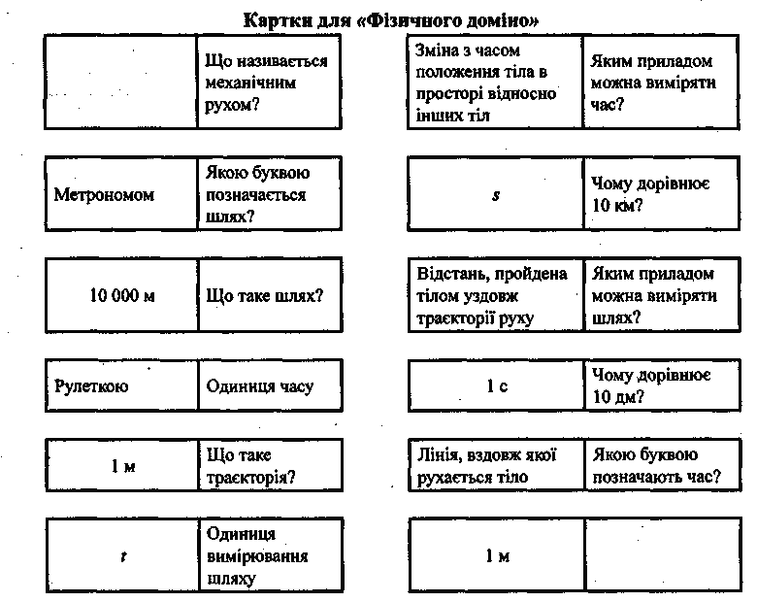
III. Мотивація навчальної діяльності
Миколка та Сергійко живуть на однаковій відстані від школи. А час, за який вони проходять цю відстань, різний. Що різне для цих рухів?
Відповідь на це запитання зашифрована, її можна розгадати під час гри «Дешифрувальник».
Картки для проведення гри треба розмістити на дошці:
1 2 3 4 5
АБВГ ДЕЄЖ ЗИІЇ ЙКЛМ НОПР
6 7 8
СТУФ ХЦЧШ ЩЬЮЯ
Код: 713243668 {швидкість)
IV. Сприйняття навчального матеріалу
1. Рівномірний та нерівномірний рухи.
Якщо якесь тіло за будь-які проміжки часу проходить однакові шляхи, то його рух називають рівномірним.
Рівномірний рух зустрічається в природі дуже рідко. Приблизно однакові шляхи за однаковий час проходить Земля, обертаючись навколо Сонця, кінець стрілки годинника.
Більшість рухів не є рівномірними. Наприклад, потяг, відходячи від станції, проходить за однакові проміжки часу все більші й більші шляхи. Наближаючись до станції, він, навпаки, за однакові проміжки часу проходить щоразу менші шляхи. Такий рух є прикладом нерівномірного руху.
2. Поняття швидкості.
Автомобіль, що рухається рівномірно, випереджає людину, яка йде рівномірно, тому що рухається швидше від неї. Літак рухається швидше, ніж автомобіль, а штучний супутник Землі — швидше, ніж літак. Рухи всіх цих тіл відрізняються між собою швидкістю.
Швидкість тіла при рівномірному русі показує, який шлях проходить тіло за одиницю часу.
Швидкість тіла під час рівномірного руху — це величина, що дорівнює відношенню шляху до часу, за який цей шлях пройдений, тобто:
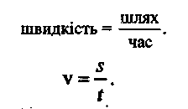
3. Одиниці швидкості.
За одиницю швидкості беруть швидкість такого рівномірного руху, за якого рухоме тіло за 1 с проходить шлях, що дорівнює 1 м. Цю одиницю швидкості позначають 1 м/с.
Використовують й інші одиниці: 1 км/год, 1 см/с та ін.
1 км/с = 1000 м/с; 1 см/с = 0,01 м/с;
1 км/год и 0,28 м/с; 1 м/с = 0,001 км/с;
1 м/с = 3,6 км/год.
4. Прилад для вимірювання швидкості.
Для вимірювання швидкості механічного руху використовують прилад, який називається спідометром. За його шкалою можна визначити швидкість руху в будь-який момент часу. Спідометри встановлюють на всіх сучасних транспортних засобах. Деякі відомі значення швидкості:
- швидкість світла у вакуумі: 300 000 км/с;
- швидкість руху Землі по орбіті: 30 км/с;
- швидкість літака: 200—2 000 км/год;
- швидкість пішохода: 4—5 км/год.
5. Відносність швидкості.
Швидкість механічного руху є відносною величиною. її значення залежить від вибору тіла відліку. Швидкість руху будинку відносно Землі дорівнює нулю. Проте відносно Сонця він рухається з великою швидкістю 30 км/с. Отже, рух відносний. (Продемонструвати на таблиці «Відносність руху»). Вперше відносність руху встановив видатний італійський вчений Г.Галілей.
- Швидкість — величина напрямлена.
Числове значення швидкості тіла не дає повної
інформації про механічний рух тіла. Важливо знати, в якому напрямі рухається тіло. Тому часто на малюнках і схемах швидкість зображують стрілками, які показують напрям руху тіла.
V. Рефлексія знань
Провести інструктаж з безпеки життєдіяльності дітей.
Лабораторна робота № 1
Визначення швидкості рівномірного руху тіла
Мета: навчитися визначати швидкість руху тіла.
Обладнання: метроном, похила площина, олівець, лінійка.
Хід роботи
1. Відрегулюйте коливання метронома так, щоб він відбивав секунди
- Встановіть похилу площину так. щоб її нахил був мінімальним для того, щоб олівець із неї скочувався.
- Покладіть олівець на верхню частину похилої площини і притримайте його рукою.
- Відпустіть олівець із початком чергового удару метронома і порахуйте кількість його ударів протягом часу, за який олівець скотиться до нижнього кінця похилої площини.
- Визначте час руху олівця. Для цього від отриманої кількості ударів відніміть 1. (Час руху можна визначити за допомогою годинника або секундоміра.)
- Лінійкою виміряйте довжину похилої площини в метрах.
- Обчисліть швидкість V рівномірного руху олівця вздовж похилої площини:
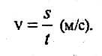
8. Зробіть висновок (опишіть, які фізичні величини потрібно знати, щоб можна було визначити швидкість рівномірного руху тіла; які дії над ними слід для цього виконати).
Додаткове завдання.
Розв'яжіть задачі:
- Реактивний літак летить над містом протягом 1 хв. Визначте швидкість руху літака, якщо межі міста в напрямку його руху віддалені одна від одної на 14 км.
- Людина розвиває швидкість до 10 м/с, а гепард — до 72 км/год. Хто з них рухається швидше?
- Використовуючи дані, отримані внаслідок виконання попереднього домашнього завдання (визначення шляху від дому до школи), визначте швидкість свого руху від дому до школи в кроках за секунду та в м/с.
VI. Корекція знань
Інтерактивна вправа «Коло знань».
Учитель починає речення, учень закінчує і продовжує ланцюжок і т. д., помилку виправляє той, хто розпочинав речення.
Наприклад:
- швидкість рівномірного руху показує ...
- рівномірний рух — це рух, при якому ...
- прикладом рівномірного руху є рух ...
- щоб визначити швидкість рівномірного руху, треба ...
- приладом для вимірювання швидкості є ...
- швидкість — величина відносна, тому що ...
- швидкість вимірюється в ...
VII. Підсумки уроку
Вправа «Резюме».
Учні письмово відповідають на серію запитань, які відображають їх ставлення до уроку. Приклади запитань:
- Що не сподобалося під час заняття?
- Що сподобалося?
- Які запитання залишилися після заняття?
Учні відповіді не підписують і віддають учителю або прикріплюють на дошці.
VIII. Домашнє завдання
- Опрацювати відповідний параграф підручника та підготувати по 5 запитань з вивченої теми.
- Якщо не встигли на лабораторній роботі виконати додаткове завдання, то виконати його вдома.
- В одному з музеїв установлено старовинний годинник, який не заводять майже два сторіччя — а він і сьогодні правильно показує час. Як це можливо? Запропонуйте максимум варіантів.
Урок 3/3
Тема: Середня швидкість нерівномірного руху. Прямолінійний рівномірний рух. Графіки руху тіла
Практика народжується з міцного поєднання фізики та математики.
Ф. Бекон
Мета: сформувати поняття середньої швидкості нерівномірного руху. Розвинути вміння визначати цю швидкість. Розвинути вміння графічно зображувати рівномірний рух.
Основні поняття: середня швидкість, графік руху, графік швидкості.
Обладнання: таблиця «Графічне зображення руху», різні типи годинників.
Тип уроку: засвоєння нових знань.
Хід уроку
І. Розминка
Вправа «Хто більше прочитає слів у слові?».
Скласти із літер слова «спідометр» інші фізичні терміни або такі, що можуть бути пов'язані з фізикою, не додаючи нових літер, пояснити їх значення.
Літери, які є в запропонованому слові, можна використовувати один раз.
II. Актуалізація опорних знань
1) Перевірка домашніх задач.
- Презентація «вічних годинників», демонстрація різних типів годинників.
- Інтерактивна вправа «Компетентність». Клас поділяється на кілька груп (5—6) залежно від кількості учнів у класі. Команди по черзі ставлять запитання своїм суперникам (використовують запитання, які вони підготували вдома). Суперник відповідає на нього і ставить запитання іншій групі за схемою:
1—2, 2—3, 3—4,4—5, 5—6, 6—1.
Тобто гру «закільцьовуємо». Учитель звертає увагу на помилки, найактивнішим ставить відповідні оцінки.
III. Мотивація навчальної діяльності
Який зріст учнів вашого класу? (Вислухати декілька прикладів.) Як визначити середній зріст учнів класу? Що для цього треба зробити?
Давайте цей прийом спробуємо застосувати для знаходження середньої швидкості руху. Наприклад, автомобіль проїхав 0,5 год зі швидкістю 20 км/год, 4 год — зі швидкістю 60 км/год, а 1,5 год — зі швидкістю 40 км/год. Яка середня швидкість руху автомобіля за весь час руху? Якщо застосувати правило обчислення середнього арифметичного, то середня швидкість:
(20 + 60 + 40):3 = 40 км/год.
А тепер уважно проаналізуйте задачу, її умову, адже більшість часу він рухався зі швидкістю 60 км/год, а ми отримали середнє значення 40 км/год. Подумайте, чи правильно ми з вами обрахували середню швидкість руху автомобіля? (Діти відповідають.)
IV. Сприйняття навчального матеріалу
1. Поняття середньої швидкості.
Під час нерівномірного руху швидкість тіла змінюється. Однак говорять про якусь одну швидкість потяга або автомобіля, хоча знають, що на зупинках їхня швидкість дорівнює нулю, потім — збільшується, а перед наступною зупинкою зменшується: Яку швидкість мають на увазі, наприклад, коли кажуть, що швидкість потяга 60 км/год?
Коли йдеться про швидкість нерівномірного руху, розглядають середню швидкість руху на певному відрізку шляху або за певний проміжок часу руху. Щоб її визначити, пройдений шлях ділять на час руху, тобто роблять так само, як під час обчислення швидкості рівномірного руху і ні в якому разі не обчислюють, як середнє арифметичне. Розгляньмо попередню задачу:

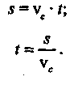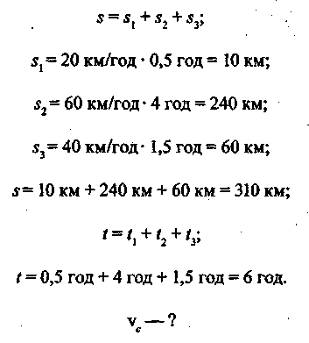

Порівняйте зі значенням, яке ми з вами отримали на початку уроку. Зробіть висновок.
2. Розрахунок шляху та часу руху.
Знаючи швидкість і час рівномірного руху тіла, можна визначити пройдений ним шлях:
Отже, щоб визначити шлях, пройдений при рівномірному русі, треба швидкість тіла помножити на час його руху.
Якщо шлях і швидкість рівномірного руху тіла відомі, то можна визначити час цього руху:
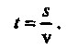
За середньою швидкістю можна обчислити шлях або час руху:
3. Графіки руху тіла.
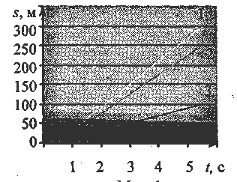
З формул ми бачимо, що шлях, пройдений тілом, прямо пропорційний часу. Така залежність на графіку зображується прямою лінією (мал. 1).
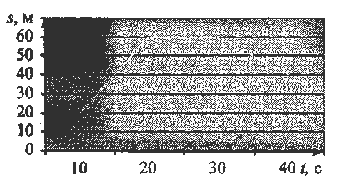
З графіка можна визначити шлях, пройдений тілом у будь-який момент часу, можна визначити швидкість руху, за нахилом графіка можна оцінювати швидкість тіла або порівнювати швидкості різних тіл: чим більша швидкість, тим графік руху крутіший. (Продемонструвати на таблиці «Графічне зображення руху» характеристику руху). За мал. 1 визначте швидкість тіл та порівняйте їх. Побудуйте графіки залежності швидкості руху від часу для даних трьох тіл.
V. Осмислення об'єктивних зв'язків
Розв'язування задач.
- Мотоцикліст проїхав 5 км за перші 10 хв руху і 9,6 км за наступні 8 хв. Якою була швидкість руху на кожній із двох ділянок шляху? Яка середня швидкість руху мотоцикліста за весь час руху? (0,5 км/хв; 1,2 км/хв; 0,81 км/хв.)
- Охарактеризувати рух на кожній ділянці (мал. 2).
3. Пішохід дві третини часу свого руху йшов зі швидкістю 3 км/год, а решту часу — зі швидкістю 6 км/год. Якою була його середня швидкість на всьому шляху? (4 км/год.)
VI. Узагальнення знань
- Записати означення середньої швидкості:
Середня швидкість — це фізична величина, яка характеризує нерівномірний рух і чисельно дорівнює відношенню шляху, пройденого тілом, до проміжку часу, за який цей шлях пройдено.
- В кінці зошита заповнюємо таблицю (с. 10)
«Фізичні величини» (таку саму, як і в 7-му класі).
VII. Підсумки уроку
Інтерактивна вправа «Метод ПРЕС».
Я вважаю, що ...
... тому що ...
...наприклад,...
Отже,...
VIII. Домашнє завдання
1. Опрацювати відповідний параграф підручника.
2. Намалювати ребуси до термінів даної теми.
3. Розв'язати задачі.
• Равлик, поміщений в акваріум, за весь час з 16 год 30 хв вівторка до 9 год 00 хв найближчого четверга проповз по стінці 42 см. З якою середньою швидкістю рухався равлик? (0,000003 м/с.)
• Вагон, рухаючись рівномірно схилом сортувальної гірки, проходить 120 м за 10 с. Скотившись із гірки, він проходить до повної зупинки ще 360 м за 1,5 хв. Визначте середню швидкість вагона за весь час руху. (4,8 м/с.)
Урок 4/4
Тема: Розв'язування задач та вправ
Мета: формувати навички розв'язування задач з теми «Механічний рух», розвивати логічне мислення.
Основні поняття: швидкість, середня швидкість, час, шлях, графік руху.
Обладнання: картки із завданнями.
Тип уроку: удосконалення знань та формування вмінь розв'язувати задачі.
Хід уроку
I. Розминка
Розгадування ребусів, які учні підготували вдома.
II. Актуалізація опорних знань
Фізичний диктант:
I варіант
1. Літерне позначення часу.
2. Основна одиниця швидкості.
3. Виразіть 3 км в метрах.
4. Виразіть 20 хв в с.
5. Виразіть 10 км/год у м/с.
6. Визначте швидкість руху за першим графіком, зображеним на малюнку. (На дошці зобразити 2 графіки прямолінійного рівномірного руху для двох варіантів.)
7. За графіком визначте шлях руху тіла.
8. Протягом 30 хв потяг рухався рівномірно зі швидкістю 72 км/год. Який шлях він пройшов?
II варіант
1. Літерне позначення швидкості.
2. Запишіть основну одиницю часу.
3. Виразіть 30 см в метрах.
- Виразіть 2 год в секундах.
- Виразіть 10 м/с в кілометрах на годину.
- Визначте швидкість руху за другим графіком, зображеним на малюнку 1 (с. 9).
- Визначте за графіком, скільки часу рухалося тіло.
- Автомобіль рухається зі швидкістю 80 км/год. За який час він подолає відстань 240 км?
III. Мотивація навчальної діяльності
Впродовж уроку ми з вами розшифруємо вислів О. В. Суворова, який пов'язаний з однією з фізичних величин, що ми вивчаємо. Ви маєте розшифрувати цей вислів, а потім пояснити його значення.
IV. Формування навичок та умінь учнів
Робота в групах.
Учнів класу розділяємо на 5 груп так, щоб групи були рівносильні за рівнем знань.
Група 1
1.** Обчислити час, за який під час розвантажування баржі ящик переміститься стрічковим транспортером на 24 м, якщо швидкість руху стрічки 12 см/с.
2.* Швидкість, яку має розвинути космічна ракета для запуску супутника Землі, дорівнює 7 900 м/с. Виразити цю швидкість у кілометрах на годину.
3.* Вертоліт вертикально рівномірно піднімається. Яка траєкторія точки на кінці лопасті гвинта вертольота відносно Землі?
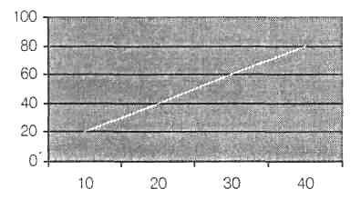
4.** Мотоцикліст проїхав 20 км за 30 хв, а потім їхав зі швидкістю 60 км/год протягом 1,5 год. Якою була його середня швидкість на всьому шляху?
5.*** Людина половину шляху проїхала на велосипеді зі швидкістю 25 км/год, а решту шляху пройшла пішки зі швидкістю 5 км/год. Скільки часу вона йшла, якщо весь шлях зайняв 3 год?
6.** За поданим графіком визначте швидкість руху тіла:
Група 2
7.* Куля летить зі швидкістю 500 м/с. За який час вона пролетить 2 км?
8 .* * Троє людей приймали участь у змаганнях з бігу. Перший біг 20 хв зі швидкістю 12 км/год, другий пробіг 5 км за півгодини, третій пробіг 6 км зі швидкістю 11 км/год. Хто біг швидше від усіх?
9.* Хлопчик сидить на каруселі, яка обертається, і бачить, що відносно неї він нерухомий, а навколишні предмети і земля рухаються. Що є в цьому випадку тілом відліку?
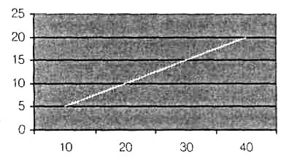
10.** Мандрівник 1,5 год їхав на верблюді зі швидкістю 10 км/год, а потім 3 год — на віслюку зі швидкістю 16 км/год. Якою була середня швидкість руху мандрівника на всьому шляху?
11.** За поданим графіком визначити швидкість руху тіла:
12.*** Людина робить 5 кроків за 2 с. Яка довжина її кроку, якщо вона йде зі швидкістю 5,4 км/год?
Група З
13.* Найшвидша суходільна змія в світі — мам-ба. Визначте її швидкість, якщо відомо, що вона за 2,5 год проповзає шлях 45 км.
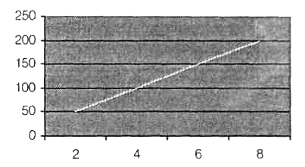
14.* У вагоні рухомого пасажирського поїзда на столі лежить книга. Відносно яких тіл відліку книга рухається?
15.** Людина за 25 хв пройшла 1,2 км, потім півгодини відпочивала, а потім пробігла ще 800 м за 5 хв. Якою була її середня швидкість на всьому шляху?
16.** За поданим графіком визначити швидкість руху тіла:
17.*** Третину шляху людина їхала на велосипеді зі швидкістю 20 км/год, а решту шляху бігла зі швидкістю 10 км/год. Яка середня швидкість на всьому шляху?
18.*** З якою швидкістю йде людина, якщо вона робить 3 кроки за 2 с і довжина її кроку 67 см?
Група 4
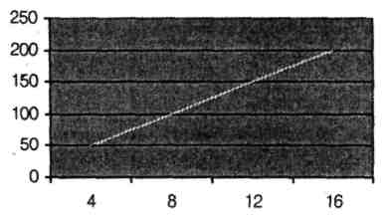
19.* Яку траєкторію під час руху автомобіля прямою дорогою описує центр його колеса відносно дороги?
20.* Бамбук виростає за добу на 60 см. Визначте швидкість росту бамбуку в см/год.
21.** За поданим графіком визначити швидкість руху тіла:
22.** Автомобіль 2 год рухався зі швидкістю 15 м/с, а потім проїхав ще 72 км зі швидкістю 20 м/с. Яка середня швидкість автомобіля на всьому шляху?
23.*** Мандрівник подолав 240 км за 10 год. Першу половину шляху він їхав автомобілем, а другу — на слоні. З якою швидкістю він їхав на слоні, якщо швидкість автомобіля в 4 рази більша за швидкість слона?
Група 5
24.* Трактор рухається зі швидкістю 2,5 м/с. Виразити його швидкість у км/год.
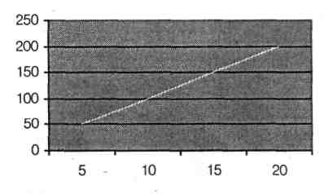
25,** Черепаха повзла 10 с зі швидкістю 1 см/с, потім 2 хв зі швидкістю 15 мм/с. Яку відстань проповзла черепаха?
26.** Найбільшу швидкість серед птахів під час бігу розвиває страус. За 30 хв він може пробігти 30 км. Який шлях він пробіжить за 50 хв, якщо рухатиметься з тією самою швидкістю?
27.** За поданим графіком визначити швидкість руху тіла:
28.*** Мотоцикліст половину шляху їхав зі швидкістю 100 км/год, а решту — зі швидкістю 50 км/год. Якою була середня швидкість мотоцикліста на всьому шляху?
V. Підсумки уроку
Представники кожної групи записують розшифровані слова на дошці і зачитують утворений вислів: «Швидкість потрібна, поквапливість шкідлива». Пояснюють його зміст. Кожна група здає звіти з відповідно виставленими оцінками, а вчитель вносить свої корективи і виставляє оцінки.
VI. Домашнє завдання
- Повторити відповідні параграфи підручника.
- Розв'язати задачі:
1)** Автомобіль їхав 20 хв зі швидкістю 100 км/год. З якою швидкістю має їхати велосипедист, щоб проїхати ту саму ділянку шляху за 1 год 20 хв?
2)** Черепаха повзла 10 с зі швидкістю 1 см/с, потім проповзла 50 см за 10 с, потім 5 с простояла, потім проповзла 20 см зі швидкістю 2 см/с. Скільки часу повзла черепаха? Побудуйте графіки залежності шляху і швидкості черепахи від часу.
3)*** Турист піднімається вгору зі швидкістю 2 км/год, а потім спускається назад зі швидкістю 6 км/год. Яка середня швидкість туриста на всьому шляху?
Урок 5/5
Тема: Обертальний рух тіла. Період обертання. Місяць — природний супутник Землі
Природа — це книга, яку потрібно
прочитати й правильно зрозуміти.
К. Калдебян
Мета: сформувати знання про криволінійний та обертальний рухи, про основні характеристики руху (період, частота), описати рух Місяця навколо Землі; навчити визначати частоту обертання тіла.
Основні поняття: криволінійний рух, обертальний рух, період, частота, природний супутник.
Обладнання: таблиця «Місяць — природний супутник Землі», тягарець, нитка, годинник із секундною стрілкою (секундомір).
Тип уроку: засвоєння нових знань та формування практичних умінь.
Хід уроку
І. Розминка
Вправа «Знайди пару»:
Час, v = s/t, шлях, t, швидкість, метр.
II. Актуалізація опорних знань
1) Перевірка виконання домашніх задач.
2) Вправа «Життя — театр» (театр пантоміми). Інсценування термінів, понять, процесів: час, шлях, рівномірний рух, нерівномірний рух, траєкторія. Ці слова записані на картках, які учні по черзі витягують та інсценують, а решта учнів мають відгадати, що показує товариш.
III. Мотивація навчальної діяльності
Практичне завдання.
Пляшку заповнити наполовину водою. На поверхню води покласти кільце з корка. Пляшку закрити корковою пробкою, проткнуту шпицею. Довжину шпиці треба підібрати так, щоб один її кінець був занурений на 0,5—1 см у воду. Кільце повинно плавати поряд зі шпицею. Зробити так, щоб шпиця опинилася в кільці. Хто спробує виконати це завдання?
Виконання цього завдання вимагає знання фізики. Треба примусити воду обертатися, тоді на її поверхні утвориться лійкоподібне заглиблення, в яке опуститься кільце. Із часом швидкість обертання води зменшиться, заглиблення зникне, і шпиця потрапить у кільце.
Хто спробує пояснити це явище?
(Під час обертання води вона намагається рухатися прямолінійно і потрапляє на своєму шляху на стінку пляшки. При цьому тиск стінки примушує воду рухатися по колу.)
IV. Сприйняття навчального матеріалу
1. Поняття криволінійного руху.
Де ще ви спостерігали рух по колу або, як ще його називають, обертальний рух? (Діти наводять приклади.)
Ми розглядали з вами прямолінійні рухи, насправді частіше зустрічаються криволінійні рухи, під час яких зазнає змін напрям швидкості руху. Незважаючи на те, що криволінійних траєкторій, за якими рухаються тіла, може бути безліч, усі їх можна подати як послідовність ділянок, що складаються з дуг кіл різного діаметра. Тому, вивчаючи рух по колу, ми зможемо проаналізувати будь-який криволінійний рух.
2. Період обертання.
Для характеристики обертального руху ввели такі поняття, як період та частота.
Період обертання — це час, протягом якого тіло робить один повний оберт по колу. Якщо тіло робить N обертів за час t, то період, що позначається T, обчислюється за формулою:
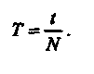
Період обертання вимірюється в секундах (с). 1 с дорівнює такому періоду обертання, за який тіло робить один повний оберт.
3. Частота обертання.
Частота обертання — це кількість обертів за одиницю часу.
Позначається літерою п:
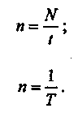
Частота вимірюється в обертах за секунду (об/с). 1 об/с дорівнює такій частоті обертання, за якої тіло за 1 секунду робить 1 оберт. Використовують і інші одиниці, наприклад, оберт за хвилину: 1 об/хв = 1/60 об/с.
4. Місяць — природний супутник Землі.
Візьмемо пластилінову кульку і кинемо її горизонтально. Ви спостерігайте, яка у кульки буде траєкторія. (Виконуємо дослід і вислуховуємо висновки дітей.) Чому кулька падає на Землю? Яку форму має Земля? За якої умови кулька не зможе впасти на Землю? Як тоді рухатиметься тіло?
Який ви знаєте природний супутник нашої планети? Що ви знаєте про нього? (Діти відповідають, а учитель доповнює їхні відповіді.)
Показати на таблиці.
Місяць — найближче до Землі небесне тіло. З усіх небесних тіл Місяць досліджений найкраще. Відомо, що природний супутник має кулясту форму радіусом 1 738 км, майже у 3,7 рази менший, ніж у Землі. Від нашої планети Місяць перебуває на відстані приблизно 380 000 км, тобто він приблизно у 400 разів ближчий до нас, ніж Сонце. Маса Місяця приблизно у 81 раз менша, ніж маса Землі.
Ніч і день на Місяці тривають приблизно по 15 земних діб. Тобто доба на Місяці дорівнює 720 год. Період обертання Місяця навколо Землі 27 діб 7 год 43 хв.
Через відсутність навколо Місяця повітряної оболонки вдень його поверхня нагрівається до +130 °С, а вночі охолоджується до -160...-170 °С. Чи є Місяць джерелом світла? Чому?
Місяць завжди повернутий до Землі одним боком, тому що час його обертання навколо власної осі та навколо Землі однаковий. Крім того, обидва оберти відбуваються в один бік. Значним досягненням у дослідженні природного супутника Землі стало те, що американські космонавти побували на Місяці. Вони встановили прилади для подальших досліджень, взяли проби місячного ґрунту і повернулися на Землю. Відомо, що на Місяці є рівнини, невисокі гори та западини. Найбільші рівнини на Місяці називають морями. Складено карту Місяця, де є Море Дощів, Море Спокою, Океан Бурь та інші. Чи однаковий вигляд має Місяць із Землі у різні дні? Чому? Які ви знаєте фази Місяця? Як відбувається місячне і сонячне затемнення? (Пригадати з 7-го класу.) Як Місяць впливає на Землю?
V. Рефлексія знань
Провести інструктаж з безпеки життєдіяльності дітей.
Лабораторна робота № 2 Визначення частоти обертання тіл
Мета: навчитися визначати частоту обертання тіл.
Обладнання: нитка, тягарець, штатив, секундомір.
Хід роботи
- Прив'яжіть нитку до тягарця і за протилежний її кінець підніміть тягарець над столом (прив'яжіть до лапки штатива).
- Легеньким помахом руки приведіть тягарець в обертовий рух над поверхнею столу.
- Під тягарцем на столі позначте мітку, відносно якої полічіть кількість обертів тягарця протягом 40—60 с. Запишіть результати досліду.
- Обчисліть частоту обертання тягарця.
- Зробіть висновок (опишіть, які фізичні величини потрібно знати, щоб можна було визначити частоту обертання тіла: які дії слід для цього з ними виконати).
Додаткове завдання
- Зменшить довжину питки і повторіть усі дії.
- Не змінюючи довжині: нитки, повторіть усі дії, збільшивши радіус кола обертання.
- Зробіть висновок.
VI. Корекція знань
Вправа «Чи погоджуєтеся ви з твердженням?» (Кожен учень ставить руку на парту, якщо він погоджується з твердженням, то піднімає вказівний палець, якщо ні — то кулачок.)
- Орбітальний рух планет — це приклад криволінійного руху.
- Прямолінійні рівномірні рухи в природі зустрічаються частіше.
- Період обертання — це час, протягом якого тіло робить один повний оберт по колу.
- Частота обертання — це кількість обертів за одиницю часу.
- Період вимірюється в обертах за секунду.
- Частота вимірюється в секундах.
- Період позначається літерою Т.
- Частота позначається літерою п.
- Місяць — природне джерело світла.
- Місяць завжди повернутий до Землі одним боком.
VII. Підсумки уроку
У кінці зошита продовжуємо заповнювати таблицю «Фізичні величини»:
VIII. Домашнє завдання
- Опрацювати відповідний параграф підручника.
- Скласти сенкан до слова Місяць (природний супутник).
- Розв'язати задачу: повітряний гвинт літака на шляху 90 км при швидкості польоту 180 км/год робить 180 00 обертів. Визначте частоту та період обертання гвинта.
Урок 6/6
Тема: Коливальний рух. Амплітуда, період і частота коливань. Маятники. Математичний маятник
Єдиний шлях до знань — це діяльність.
Б. Шоу
Мета: сформувати в учнів поняття коливального руху, з'ясувати характеристики цього руху (амплітуда, частота, період), сформувати поняття математичного та пружинного маятників.
Основні поняття: коливальний рух, амплітуда, період, частота, математичний маятник.
Обладнання: математичний маятник, пружинний маятник, папір, шматочок олівця.
Тип уроку: засвоєння нових знань.
Хід уроку
I. Розминка
Зачитування та аналіз епіграфа уроку, висловлення думок учнів щодо його змісту.
II. Актуалізація опорних знань
- Презентація сенканів.
Наприклад:
Місяць великий, кулястий; обертається, затемнюється, досліджується; природний супутник Землі; небесне тіло.
2. Перевірка виконання домашньої задачі.
3. Гра «Спіймай помилку!». Учитель читає речення, якщо учні знаходять там помилку, то плескають у долоні, учитель зупиняється й один із учнів виправляє допущену помилку.
Наприклад, текст може бути таким Учень 8-го класу Сергій вирішив своєму меншому братові розповісти про механічний рух: «Ось у тебе є машинка, якщо її штовхнути, то вона почне рухатися відносно підлоги. Давай у машинку посадимо ведмедика і знову штовхнемо її — тепер рухається і ведмедик відносно машинки та відносно підлоги. Тепер уважно подивися, по якій лінії він рухається. Лінія називається траєкторією. Якщо ця лінія пряма, то рух називають прямим, якщо буде крива, то рух називають кривим. Тепер покружляймо машинкою по колу. Тут треба знати, що таке період і частота. Період — це кількість коливань за одиницю часу, а частота — час, за який здійснюється одне повне коливання. Ну, ось ти вже й фізик і в школу не треба ходити.
III. Мотивація навчальної діяльності
Погляньте у вікно, там під дією вітру гілочка рухається. Чи є це механічним рухом? Які особливості цього руху? (Повторюється.)
Демонструємо коливання тягарця, що висить на нитці. Чим схожі ці рухи? Які приклади аналогічних рухів ви можете навести?
Отже, сьогодні ми з вами вивчимо коливальний рух.
IV. Сприйняття навчального матеріалу
Коливання — найпоширеніша форма руху в навколишньому світі та техніці. Коливаються дерева під дією вітру, поршні в двигуні автомобіля, коливається серце, ми чуємо звуки завдяки коливанням. Це все — приклади механічних коливань. Світло — це також коливання, але електромагнітні. Прикладів коливань можна наводити дуже багато. Дослідження коливань у техніці — надзвичайно важлива справа. Деякі коливання ми можемо виявити лише за допомогою спеціальних датчиків. Такими є, наприклад, коливання будівель, корпусів і деталей машин, літальних апаратів тощо.
Для вивчення коливального руху розглянемо маятники: пружинний та математичний. (Демонструємо рух пружинного та математичного маятників.)
Математичний маятник — підвішений до тонкої нитки вантаж, розміри якого набагато менші від розмірів нитки, а його маса набагато більша від маси нитки.
Для характеристики коливального руху вводиться таке поняття, як амплітуда коливань.
Амплітуда — це максимальне відхилення тіла від положення рівноваги.
Поспостерігаймо за коливаннями нашого маятника. Спочатку відхилимо тягарець на більший кут (орієнтовно 30°), після цього — на маленький (5°). Яка різниця між цими коливаннями?
Отже, коливання поділяють на затухаючі та незатухаючі.
Затухаючі коливання — це коливання з амплітудою, яка зменшується. Чому зменшується амплітуда коливань? Чим більша сила тертя коливного тіла і середовища, в якому воно коливається, тим швидше зменшується амплітуда. (Учитель зображує на дошці графік затухаючого коливання, див мал.)
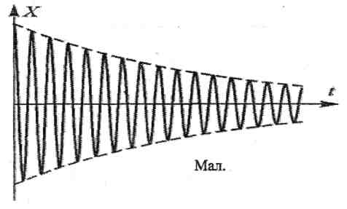
Як би ви запропонували отримати графік коливання? Спробуймо зараз це зробити. Візьмемо тіло, до нього прикріпимо шматочок олівця, прив'яжемо до тіла нитку так, щоб графіт олівця торкався поверхні стола. Під дану конструкцію кладемо довгий аркуш паперу, завширшки трохи більше, ніж подвоєна амплітуда коливань. За допомогою одного з учнів рівномірно тягнемо папір під час коливання маятника. На папері залишається слід.
Крім амплітуди, коливальний рух . характеризують період та частота коливань. Спробуйте аналогічно за означенням обертального руху дати визначення частоти та періоду коливального руху. (Діти висувають свої гіпотези.)
Коригуємо їхні версії і робимо висновок,що:.
- період коливання — тривалість одного повного коливання;
- частота коливань — це кількість коливань за одиницю часу.
Ці величини позначаються такими самими літерами, як і для обертального руху, вимірюються в таких самих одиницях. Давайте пригадаємо. (Учні називають літерні позначення величин та перелічують їх одиниці.)
V. Осмислення об'єктивних зв'язків
Один з учнів біля дошки виконує експериментальне завдання: визначте амплітуду, період та частоту коливання. Спочатку він підвищує на гумовому шнурі вантаж масою приблизно 100 г; виводить вантаж із положення рівноваги, відтягнувши його вниз, і робить відповідні підрахунки й обчислення.
VI. Узагальнення знань
Вправа «Своя опора».
Учні самостійно складають опорний конспект вивченої теми. Потім обмінюються опорними конспектами з сусідом по парті й проговорюють тему за опорним конспектом сусіда.
VII. Підсумки уроку
Інтерактивна вправа «Мікрофон». Закінчи речення:
Сьогодні на уроці мені сподобалось... Я зрозумів...
VIII. Домашнє завдання
- Опрацювати відповідний параграф підручника.
- Скласти діаграму Венна для обертального та коливального рухів.
Урок 7/7
Тема: Дослідження коливань маятника
Працюй для того, щоб насолоджуватись.
Ж. Руссо
Мета: дослідити залежність періоду коливань маятника від його маси, амплітуди коливань і довжини.
Основні поняття: маятник, коливальний рух, період, частота.
Обладнання: два металевих тягарці, нитка (довжиною приблизно 1 м), годинник із секундною стрілкою (метроном), штатив.
Тип уроку: удосконалення знань та формування практичних умінь.
Хід уроку
І. Розминка
Вправа «Каруселі».
Уявіть собі число 568. Подумки переставте його цифри навпаки і назвіть, яке ви отримали число. Тепер уявіть собі число 481 і також уявно переставте його цифри,"назвіть число. Вдалося? Потім уявіть собі число 6803. Зробіть те саме.
П. Актуалізація опорних знань
Презентація діаграм Венна.
ПІ. Мотивація навчальної діяльності
На попередньому уроці ми з вами визначали амплітуду, період, частоту коливань математичного маятника. А чи залежить значення періоду від маси, амплітуди, довжини маятника? Як ви вважаєте? Давайте це перевіримо під час виконання лабораторної роботи.
IV. Рефлексія
Провести інструктаж з безпеки життєдіяльності дітей
Дослідження коливань маятника
Мета роботи: дослідити залежність періоду коливань маятника від його маси, амплітуди коливань і доля)
- Прив'яжіть нитку одним кінцем до тягарця, а другим — до штатива. Поставте штатив так. щоб тягарець звисав нижче стола.
- Злегка відхиліть тягарець бід положення рівноваг і відпустіть його, змусивши коливатись.
- Зафіксуйте час 50 повних коливань. Запишіть результат.
- Обчисліть час одного повного коливання:
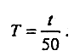
попередньому досліді, кут і проведіть дослідження, аналогічні попереднім. Запишіть значення періоду.
- Прив'яжіть до нитки два тягарці й проведіть
- Вкоротіть нитку (зменште довжину маятника) і проведіть дослідження відповідно до пунктів
8. Обчисліть частоту коливань маятника для
9. Зробіть висновок (за результатами досліджень зробіть висновок щодо залежності періоду коливань маятника від його довжини, маси й амплітуди коливання).
V. Підсумки уроку
Інтерактивна вправа «Результат». Учні по черзі роблять висновки про те, чого вони навчилися на уроці, якого результату досягли.
VI. Домашнє завдання
1. Повторити пройдений матеріал з теми.
2. Написати твір «Коливальний рух у навколишньому світі та техніці».
Урок 8/8
Тема: Звук. Джерела і приймачі звуку. Характеристики звуку. Поширення звуку в різних середовищах. Відбивання звуку. Швидкість поширення звуку. Сприймання звуку людиною
Звук —усе, що чує вухо,
що доходить до вуха.
В. Даль
Мета: сформувати поняття про звукову хвилю та її основні характеристики: швидкість, гучність, тон, тембр, найважливіші звукові явища — резонанс, луну.
Основні поняття: звук, швидкість звуку, гучність, тон, тембр, луна, резонанс, камертон.
Обладнання: кості доміно, програвач грамплатівок, листівка, магнітофон і магнітофонні записи, скляний дзвін, будильник, насос, репродуктор у розібраному вигляді, камертон, дерев'яний ящик (резонатор), гумовий молоточок, келих з водою.
Тип уроку: засвоєння нових знань.
Хід уроку
І. Розминка
Прослухати ніжну мелодію. Обговорити почуття, що виникли в учнів.
II. Актуалізація опорних знань
1. Презентація творів «Коливальний рух у навколишньому світі та техніці».
2. Вправа «Цифровий термінологічний диктант».
Встановити відповідність між термінами і визначеннями. Учитель на дошці записує пронумеровані терміни:
- шлях;
- амплітуда;
- частота;
- період;
- механічний рух;
- траєкторія;
- середня швидкість.
Учитель зачитує визначення, а учні записують номери термінів, яким воно відповідає, у послідовності, в якій були прочитані визначення.
Визначення:
- Кількість обертів за одиницю часу.
- Лінія, вздовж якої рухається тіло.
- Зміна з часом положення тіла в просторі відносно інших тіл.
- Час, протягом якого тіло робить один повний оберт по колу.
- Відстань, пройдена тілом уздовж, траєкторії руху за певний інтервал часу.
- Фізична величина, яка характеризує нерівномірний рух і чисельно дорівнює відношенню шляху, пройденого тілом, до проміжку часу, за який цей шлях пройдено.
- Максимальне відхилення тіла від положення рівноваги.
III. Мотивація навчальної діяльності
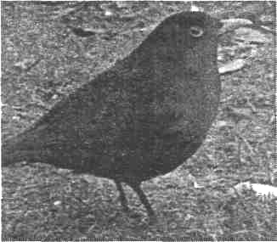
За допомогою звичайного програвана грамплатівок можна провести такий дослід. Платівку встановіть на програвач і увімкніть його. Взявши поштову листівку за один кінець, встановіть її куточок на початок борозни грамзапису. Листівка почне звучати!
Ми чуємо звук. Чи може хтось пояснити цей дослід? Якщо вам поки що важко, давайте спробуємо це зробити в кінці уроку. Людина живе у світі звуків. Звук — це те, що чує вухо. Звук є скрізь і проникає всюди. Ми чуємо спів птахів, звуки музичних інструментів, шум лісу, грім під час грози. Дзвенять машини, які працюють, транспорт, що рухається. Що таке звук? Як він з'являється? Чим одні звуки відрізняються від інших? Що таке луна? Ми спробуємо з вами з'ясувати відповіді на ці запитання.
IV. Сприйняття навчального матеріалу
1. Для звуку необхідне середовище.
Давайте з вами виконаємо дослід, який поставив ще у 1660 р. англійський учений Р, Бойль. Під скляний дзвін помістимо годинник-будильник і насосом почнемо викачувати повітря. Через деякий час ми вже не чутимемо звуки будильника. Який висновок можна зробити з цього? (Звук поширюється в повітрі)
Історична довідка.
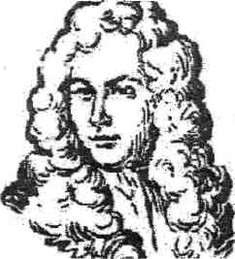
Бойль Роберт (1627—1691) — англійський хімік і фізик. Народився в м. Лісмор (Ірландія). З 1654 р. мешкав в Оксфорді, де займався дослідженнями в галузі фізики та хімії. У 1668 р. Бойль переїхав до Лондона разом із заснованим ним Товариством, президентом якого він був з 1680 р. У 1659 р. удосконалив повітряний насос Геріке, виконав з ним ряд дослідів на визначення ваги повітря, вимірювання ступеня розрідженості та відкрив нові фізичні факти, які виклав у творі «Нові фізико-механічні досліди, які стосуються пружності повітря» (1660). Він показав, що тепла вода може закипіти при розрідженні навколишнього повітря, і довів, що піднімання рідини у вузьких трубках не пов'язане з атмосферним тиском. Відкрив у 1662 р. закон зміни об'єму повітря зі зміною тиску. Для своїх дослідів сконструював барометр. Його фізичні дослідження присвячені також вивченню світлових та електричних явищ, гідростатики, акустики теплоти..
Бойль Роберт
2. Джерела звуку.
Почувши якийсь звук, ми, звичайно, можемо встановити, що він дійшов до нас від якогось джерела. Розглядаючи це джерело, ми завжди знайдемо, що в ньому щось коливається. Якщо, наприклад, звук надходить від репродуктора, то в ньому коливається мембрана — легкий диск, закріплений вздовж його кола. {Продемонструвати.) Якщо цей звук дає музичний інструмент, то джерело звуку—струна, що коливається, стовп повітря, що коливається, тощо.
3. Поширення звуку.
Поширення звуку можна порівняти з поширенням хвиль на воді. Тільки роль кинутого у воду каменя відіграє коливне тіло, а замість поверхні води звукові хвилі поширюються в повітрі. Кожне коливання, наприклад, струни створює в повітрі один стиск і одне розрідження. Чергування таких стисків і розріджень і є звукова хвиля.
Поширення звукової хвилі можна унаочнити такою демонстрацією. Якщо на столі в рядок виставити на вузьких гранях кості доміно, то падаючи вздовж рядка, вони нагадуватимуть поширення звукової хвилі.
Звук може поширюватися також і в рідкому, і в твердому середовищі. Той, хто пірнав у річку або море, знає, що під водою добре чути звуки гребних гвинтів теплоходів, удари каменів тощо. Звук поїзда, який рухається, добре чути, якщо прикласти вухо до рейки.
4. Орган слуху — вухо.
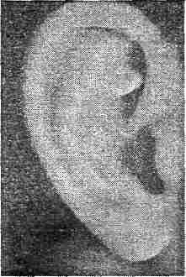
Відчуття звуку спричиняється звуковими хвилями, що досягли органу слуху — вуха. Важлива частина цього органу — барабанна перетинка. Звукова хвиля, що надійшла, спричиняє коливання перетинки з частотою коливань хвилі. Їх сприймає мозок як звук. Робота нашого органу слуху досі не з'ясована до кінця. Справа в тому, що у внутрішньому вусі є декілька тисяч чутливих нервів, здатних сприймати звукові коливання, що передаються у вушний лабіринт із повітря через барабанну перетинку. Залежно від частоти звуку, найсильніше коливається та або інша частина вушного лабіринту. Хоча чутливі нерви розміщені вздовж лабіринту настільки густо, що одразу збуджується їх велика кількість, людина (а також тварина) здатна — особливо в дитинстві — розрізняти дуже малі зміни частоти. Як це відбувається, досі точно не відомо. Зрозуміло тільки, що найважливішу роль тут відіграє аналіз подразнень у мозку, що надходять від безлічі окремих нервів. Придумати механічну модель, яка — при тій самій конструкції — так само добре розрізняла б частоту звуку, як вухо людини, поки що не вдалося.
5. Швидкість звуку.
Звук поширюється тільки у пружному середовищі. Швидкість поширення звуку у різних середовищах різна. Рідини проводять звук швидше, ніж гази. У воді звук поширюється зі швидкістю 1 450 м/с, тобто в 4,5 разів швидше, ніж у повітрі, де його швидкість 330—340 м/с. Ще більша швидкість звуку твердих тілах, наприклад, у залізних, — близько 6 000 м/с.
Чим же відрізняються звуки один від одного? Для характеристики звуків вводять наступні три поняття: гучність, висота тону, тембр.
6. Гучність.
Проведемо дослід. Затиснемо в лещатах полотно ножівки, відхилимо від положення рівноваги і відпустимо його. Повторимо дослід, відхиливши полотно далі від положення рівноваги, тобто збільшимо амплітуду коливання. Тепер затиснемо меншу частину полотна і, відхиливши його від положення рівноваги, відпустимо. Що ви чуєте? (Учні роблять висновок.)
Гучність звуку залежить від амплітуди коливань. Проте зв'язок між гучністю й амплітудою непростий. Про звуки взагалі не можна говорити, що один із них у два, у три, а тим паче в мільйони разів гучніший від іншого. Про звуки різної гучності кажуть, що один гучніший від другого не в стільки разів, а на стільки одиниць. Одиницею гучності є бел (Б) (на честь ученого Грехема Белла, винахідника телефону). Частіше використовують одиницю, яка в 10 разів більша. Це децибел (дБ). Наприклад, гучність звуку шелестіння листя оцінюється в 10 дБ, шепотіння — 20 дБ, вуличного шуму — 70 дБ. Шум гучністю 130 дБ відчувається шкірою і спричиняє відчуття болю. Про гучність вуличного шуму можна, наприклад, сказати, що вона на 60 дБ більша від гучності шелестіння листя.
7. Висота тону.
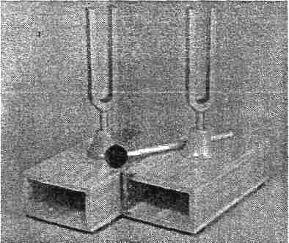
Висота тону — друга дуже важлива характеристика звуку. В фізиці вона визначається частотою коливань. Кожен із вас чув, як летить комар. Звук поширюється від того, що коливаються його крильця. Давайте спробуємо швиденько рухати руками. Чому ми не чуємо звуку? Справа в тому, що людське вухо сприймає як звук лише ті коливання, частота яких лежить у межах від 16—20 Гц до 16 000—20 000 Гц (Гц = 1/с).
Існують особливі джерела звуку, що утворюють єдину частоту, так званий чистий тон. Це камертони різних розмірів — прості пристрої, що являють собою зігнуті металеві стержні на ніжках (продемонструвати). Чим більші розміри камертона, тим нижчий звук, який виникає після удару по ньому.
8. Тембр.
Отримати чистий звук зі строго визначеною частотою коливань, навіть за повної відсутності сторонніх шумів, дуже важко, і ось чому. Будь-яке коливне тіло створює не лише один основний звук. Його постійно супроводжують звуки інших частот. Однак не варто засмучуватися від наявності цих «супутників». Власне вони і дозволяють нам відрізняти звук одного інструмента від іншого і голоси різних людей, якщо вони навіть однакові за висотами. Кожному звуку ці «супутники» надають своєрідного забарвлення або, як кажуть, тембру. І якщо основний звук супроводжується близькими йому по висоті, то сам звук здається нам м'яким, «оксамитовим». Коли ж значно вищі основного тону, ми говоримо про неприємний «металічний» голос чи звук.
9. Відбивання звуку.
Поширюючись у деякому середовищі, звукова хвиля рано чи пізно досягне межі цього середовища. За нею починається інше середовище, яке складається з інших частинок, у якому й швидкість звуку інша. На такій межі спостерігається явище відбивання звукової хвилі. Який приклад відбивання звукової хвилі ви можете навести? (Луна.) Луна полягає в тому, що звук від джерела досягає якоїсь перешкоди, відбивається від неї і повертається до того місця, де він виник. І якщо первинний звук і відбитий звук доходять до слухача не одночасно, то він почує звук двічі. Звук може зазнати також кількох відбивань. Тоді можна почути звук багато разів — звідси, наприклад, гуркотіння грому.
10. Резонанс.
Вище ми згадували про камертони. Сам по собі цей прилад дає дуже слабкий звук, оскільки площа поверхні ніжок камертона, які коливаються і дотикаються до повітря, мала і коливального руху набувають занадто мало частинок повітря. Тому камертон звичайно закріплюють на дерев'яному ящику (продемонструвати), який підбирають так, щоб частота його коливань дорівнювала частоті коливань ніжок камертона. В такому випадку звук підсилюватиметься, буде значно гучнішим, таке явище називають резонансом. Ящик називають резонатором. У музичних інструментах без резонаторів не можна обійтися. Ними є деки. Без дек, від одних струн, звуків було б майже не чутно. Порожнина рота людини — також резонатор для голосових зв'язок.
V. Осмислення об'єктивних зв'язків
Пояснити досліди.
Візьміть келих і налийте в нього трохи води. Змочіть у воді вказівний палець і коловими рухами проводьте, не сильно притискаючи, по вінцю келиха. Через певний час ви почуєте, що від келиха лине звук! Поясніть це.
Пояснення: проводячи пальцем по вінцю келиха, ми змушуємо його коливатися внаслідок дії сили тертя, яка існує між пальцем і склом. Амплітуда коливань, частота яких збігається з власною частотою келиха, збільшується (настає резонанс) і передається повітрю.
Якщо тримати камертон за ніжку і вдарити по ньому гумовим молоточком, то звук буде слабким.
Зовсім інша ситуація спостерігатиметься, якщо торкнутися ніжкою камертона до столу. Гучність звуку стане більшою і камертон буде чутно у всій кімнаті. Чому звук стає гучнішим, якщо торкнутися ніжкою камертона стола?
Пояснення: під час дотику до столу ніжкою камертона кришка стола починає коливатися з частотою камертона, що стає причиною збільшення гучності звуку. Якщо торкнутися ніжкою камертона дерев'яного ящика, власна частота коливань стовпа повітря в якому збігається з частотою коливань камертона, звук стане ще гучнішим.
VI. Узагальнення знань
Колективно складаємо конспект уроку: » . Джерелом звуку є фізичні тіла, що коливаються.
- Звук поширюється у вигляді хвиль.
- Швидкість звуку у воді 1 450 м/с, у повітрі 330—340 м/с, у залізі — 6 000 м/с.
- Гучність звуку залежить від амплітуди коливань.
- Висота тону визначається частотою коливань.
- Тембр — присутність в основній частоті коливань додаткових частот.
- Луна — це відбивання звуку від будь-якої перешкоди.
VII. Підсумки уроку
Учні відповідають на запитання, поставлені на початку уроку.
VIII. Домашнє завдання
- Опрацювати відповідний параграф підручника.
- Підготуватися до семінару «Світ звуку» за темами:
- «Інфразвук»;
- «Ультразвук»;
- «Сонари тваринного світу»;
- «Як музика впливає на вас?»;
- «Дія шуму на організм людини»;
- «Дія шуму на рослинний та тваринний світ».
Урок 9/9
Тема: Семінар «Світ звуку»
Музика без слів може примусити людину і
сміятись і плакати, і танцювати, і шаленіти,
і може навіть перетворити її на тварину.
Мета: сформувати поняття інфразвуку та ультразвуку; поглибити розуміння учнями фізичних понять, що характеризують звук; показати вплив звукових явищ на тваринний, рослинний світ та людей.
Основні поняття: ультразвук, інфразвук, со-нари, шум.
Обладнання: магнітофон (плеєр), музичні записи різних жанрів.
Тип уроку: засвоєння нових знань.
Хід уроку
І. Розминка
Відгадайте загадку:
Никто его не видывал,"
Услышать — всякий слыхивал,
Без тела, а живет оно,
Без языка — кричит. (Луна.)
О. Некрасов
П. Основний зміст уроку
Доповіді учнів.
Інфразвуки
У природі існують інфразвуки. Інфразвук — це звук, частота звукової хвилі якого менша 20 Гц. Вони є всюди. Інфразвукові коливання в повітрі спричиняються грозами і сильними вітрами, сонячними спалахами. Виникають вони під час пострілів, вибухів, обвалів, землетрусів. Щоденні промислові інфразвуки випромінюють заводські вентилятори, повітряні компресори, дизелі, усі машини, що працюють повільно. Постійне джерело цих звуків — міський транспорт. Вони дуже добре поширюються як у повітрі, так і у воді.
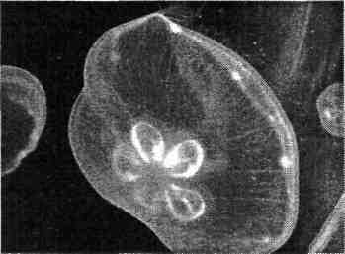
Інфразвуки виникають над морськими просторами під час штормів та сильних вітрів. Шалений вітер і сильні хвилі стають джерелом могутніх інфразвукових коливань повітря. Навіть порівняно великий шторм спричиняє інфразвуки. Вони поширюються на сотні й тисячі кілометрів навколо. Відлітаючи удалину, нечутні звуки немовби попереджають усіх, що насувається буря. І таке попередження добре відчуває багато хто з мешканців моря. Медузи ще до того, як здіймається перша штормова хвиля, відпливають від берега, а морські блохи вилазять на суходіл. Про наближення шторму їм сповіщає «голос моря», який вони добре чують. Є і люди, які безпомилково передбачають шторм. Море ще зовсім спокійне, а старий рибалка, вийшовши на берег, говорить, що наближається буря. Такі люди теж чують «голос моря». Потужні інфразвукові коливання повітря, принесені здалеку, сприймаються ними як больові відчуття у вухах. У здорової людини цього не буває. Та люди з деякими захворюваннями, наприклад, ревматизмом, відчувають наближення шторму.
Нечутні інфразвукові коливання, взаємодіючи з воднем, спричиняють нові, значно сильніші інфразвуки.
Ультразвук
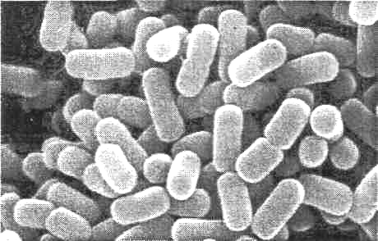
Ультразвукові хвилі за своєю природою такі самі, як і звукові, але їх не сприймає людина як звук. Це пояснюється тим, що частота коливань у них більша, ніж 20 000 Гц. Такі хвилі спостерігаються у природі. Є навіть живі істоти, здатні їх утворювати і приймати. Головна особливість ультразвукових хвиль полягає в тому, що їх можна зробити напрямленими, тобто вони можуть поширюватися в певному напрямі від джерела. Завдяки цьому за відбиванням ультразвуку можна не тільки знайти відстань, а й дізнатися, де знаходиться той предмет, що їх відбив. Так можна визначити глибину моря під кораблем.
Звуколокатори дають можливість виявити і визначити місцеположення різних пошкоджень у виробах. У медицині ультразвук використовують для виявлення різних аномалій у тілі хворого — пухлин, спотворень форми органів або їх частин. Під дією ультразвуку гинуть шкідливі бактерії. Ультразвуком можна стерилізувати молоко.
Сонари тваринного світу
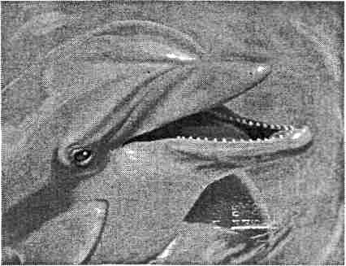
Те, що у дельфінів надзвичайно розвинений слух, відомо вже десятки років. Об'єм відділу мозку, що відповідає за слух, у нього в десятки разів більший, ніж у людини (хоча загальний об'єм мозку приблизно однаковий). Ехолокація в дельфінів відбувається на ультразвукових частотах від 80 000 Гц до 100 000 Гц. Випромінювання хвиль досить потужне, відомо, що вони можуть виявити косяк риби на відстані до кілометра. Дельфіни здатні сприймати слабкі сигнали у великому шумі. Як їм це вдається? Дельфіни використовують активну локацію: слухають луну, що виникає при відбиванні звуків, що вони самі випромінюють, від навколишніх предметів. Це дає їм можливість точно встановити розміщення предметів, їхні розміри, форму. Іншими словами, слух дає змогу дельфінам сприймати навколишній світ не гірше, ніж за допомогою зору, ато й ще краще. Слух людини здатний розрізняти інтервали часу від однієї сотої секунди, а дельфінів —- у десятитисячну секунду.
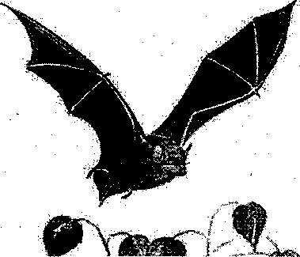
Природа нагородила кажанів здатністю випромінювати звуки з частотою коливань понад 20 000 Гц, тобто ультразвуки, що недоступні для вуха людини. Локатор кажана надзвичайно точний, надійний і мініатюрний. Він завжди у робочому стані і значно ефективніший, ніж усі локаційні системи, що створило людство. За допомогою такого ультразвукового «бачення» кажани виявляють у темноті навіть дріт діаметром 0,12—0,05 мм. Кажани випромінюють звуки 50 000—60 000 Гц і сприймають їх. Цим пояснюється їх здатність огинання перешкод навіть тоді, коли зір відключений. У кажанів ультразвуки випромінюються з гортані, яка своєю будовою схожа на свисток. Повітря, що кажан видихає з легенів, вихром проноситься через гортань і з такою силою виривається назовні, як після вибуху. Випромінювані звуки дуже гучні: якби ми їх могли почути, то сприймали б їх як рев двигуна реактивного винищувача з близької відстані. Захищають себе кажани від таких гучних звуків тим, що в момент випромінювання ультразвуків вони за допомогою спеціальних м'язів закривають вуха. Безпека вух гарантується досконалістю конструкції: при максимальній частоті перетинка у вусі встигає відкриватися і закриватися 500 разів на секунду. Оскільки швидкість звуку набагато більша, ніж швидкість руху, то звуколокацією можна користуватися і під час польоту. Про якість «локаторного» слуху свідчать результати полювання: найменші хижаки вже за 15 хв полювання на комарів збільшують свою масу на 10 відсотків. «Навігаційний прилад» настільки точний, що здатний виявити навіть предмет діаметром 0,1 мм. Дональд Гріффін, дослідник звуколокаторів (сонарів) кажанів, вважає, що якби не сонари, навіть за всю ніч, літаючи з відкритим ротом, кажан спіймав би одного комара.
Сонари є й у інших видів тварин. Вони є у кашалотів, які використовують їх для пошуку скупчення глибоководних кальмарів. Сонар кашалота — «далекобійна гармата», що має довжину 5 м і займає майже третину тіла тварини.
Звуколокація виявлена у птахів гуахаро, що мешкають в Америці. Це дуже дивні птахи. Вони будують гнізда не на деревах, а в темних печерах і, хоча мають хороший зір, віддають перевагу харчуванню вночі. Їх сонари менш досконалі, ніж у кажанів та дельфінів. Вони працюють на відносно низьких частотах, а саме в межах від 1 500 до 2 500 Гц. Тому вони не помічають об'єктів маленьких розмірів. У печерах гуахаро дуже шумно. Птахи випромінюють звуки, що нагадують плач і стогін, їх важко чути людині, яка до них не звикла.
Звуколокацією користуються і стрижі-салангани, які мешкають в Індонезії та на островах Тихого океану. У різних видів саланганів сонари працюють на різних частотах: від 2 000 до 7 000 Гц. Цікаво, що коли птах сидить, то його звуколокаторний апарат не працює; він випромінює імпульси лише при польоті під час змаху крил. Не працює сонар і на світлі.
Як музика впливає на вас?
Багато хто з вас полюбляє слухати музику, не розуміючи до кінця її впливу. Іноді вона надмірно стимулює — стає нав'язливою. Якою б не була наша реакція, музика надає розумовий і фізичний ефект. Для того, щоб краще зрозуміти, як музика зцілює, нам необхідно зрозуміти, як саме вона впливає на наш організм. Коли ми будемо це знати, ми зможемо — незалежно від рівня нашої музичності — змінювати навантаження на свої «звукові канали» так швидко і результативно, як перемикаємо телевізійні канали, шукаючи потрібну картинку. Наведемо кілька можливих варіантів терапевтичного використання музики.
Музика дає змогу замаскувати неприємні звуки і відчуття. В кабінеті зубного лікаря звуки бормашини, який викликає резонанс у наших щелепах, створюють неймовірний хаос. У цьому випадку спокійна музика в стилі бароко може приховати або навіть нейтралізувати звук бормашини. (Популярна музика, яку зазвичай доводиться слухати в кріслі стоматолога, не завжди може заспокоїти вас у той момент, коли бор розпочне занурюватися у ваш зуб.)
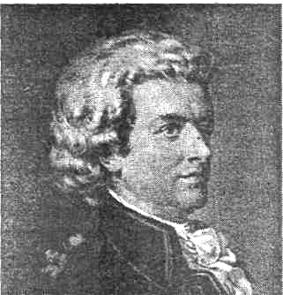
Музика здатна зменшувати частоту хвиль мозку. Було продемонстровано неодноразово: створювані мозком хвилі можна змінити за допомогою музики і вимовних звуків. Свідомість складається з бета-хвиль, які вібрують на частоті від 14 до 20 Гц. Бета-хвилі генеруються нашим мозком тоді, коли ми сфокусовані на щоденній діяльності чи переживаємо сильні негативні емоції. Підвищення відчуттів і спокій характеризується альфа-хвилями, які розповсюджуються на частоті від 8 до 13 Гц. Період пікових мистецьких можливостей, медитації і сну характеризуються тета-хвилями, які мають частоту від 4 до 7 Гц, а глибокий сон, глибока медитація і несвідомий стан генерує дельта-хвилі, частота яких становить від 0,5 до 3 Гц. Чим повільніші хвилі мозку, тим більш розслаблений стан ми відчуваємо.
Подібно до медитації й інших методів, орієнтованих на об'єднання душі й тіла, музика, ритм, який становить близько 60 ударів на хвилину (враховуючи сучасні можливості музики), може зсунути нашу свідомість від бета-хвиль у напрямку альфа-діапазону, підвищуючи таким чином загальний стан організму і уважність. Використовуючи музику в домашніх умовах, на роботі чи у школі, можна створити динамічний баланс між більш логічною лівою та більш інтуїтивною правою півкулями мозку, адже взаємообмін думками є основою мистецтва. Музика Моцарта чи бароко, яка звучить протягом 10—15 хв, допоможе вашій свідомості здобути чіткість і підвищити рівень розумової організації.
Вольфганг Амадєй Моцарт
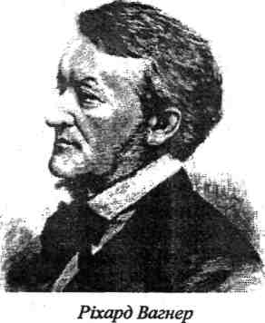
Музика впливає на дихання. Наше дихання ритмічне. Якщо ми не піднімаємося сходами нагору, то зазвичай ми робимо від двадцяти п'яти до тридцяти п'яти вдихів на хвилину. Більш глибокий, повільний ритм дихання є оптимальним, сприяє спокою, контролює емоції, супроводжується більш глибоким мисленням. Швидке, плутане дихання може призвести до поверхового й розсіяного мислення, імпульсивної поведінки та схильності робити помилки. Як свідчить практика, прослуховування швидкої, гучної музики після «дієти» із повільної музики може привести до такого ефекту. «Мої заперечення музики Вагнера є фізіологічними, — якось сказав Ніцше, —- Мені стає важко дихати, коли на мене діє музика Вагнера». Зменшуючи темп музичних творів чи прослуховуючи спокійнішу музику, можна поглибити дихання, дати можливість заспокоїтися мозку.
Музика впливає на серцевий ритм, пульс і кров'яний тиск. Ритм серцевих скорочень можна регулювати за допомогою звуків і музики. Серцебиття реагує на частоту, ритм і гучність, які можуть прискорювати чи уповільнювати серцеві ритми. Чим швидша музика, тим швидше б'ється серце; чим повільніша музика, тим повільніший ритм серцевих скорочень. Усе це, звичайно, в розумних межах. Як і з ритмом дихання, повільніше серцебиття заспокоює мозок. Музику можна назвати «природним миротворцем».
Поезія, яка має багато спільного з музикою, також може прискорювати серцебиття, розширювати об'єм легенів і насичувати киснем наші органи. Музика знижує м'язове напруження й підвищує рухливість і координацію тіла. Через автономну нервову систему слухові нерви з'єднують внутрішнє вухо з м'язами тіла. Отже, сила, гнучкість і тонус м'язів залежать від звуку і вібрації. В досліді, проведеному в університеті штату Колорадо, двадцять чотири дівчини старших курсів робили фізичні вправи руками. Перед ними була поставлена мета час від часу вдаряти по спеціальній сигнальній подушці за командою. Дослідники виявили, що, коли дівчата координували свої рухи з ритмом музики синтезатора, а не зі своїми внутрішніми ритмами, вправи вдавалися значно краще і контроль за їх біцепсами був більш точним. В аналогічному дослідженні сімдесяти студентів університету, які займалися аеробікою, дослідники виявили, що музика допомагає їм координувати рухи. При цьому значно покращується настрій. Ритм і точність виконання рухів дуже залежать від ритму і темпу музичного твору.
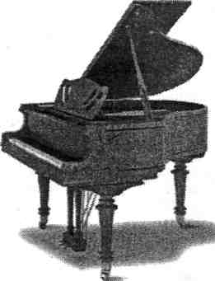
Музика впливає на температуру тіла. Неприємний скрип дверей, гул вітру й неприємні звуки можуть навіяти жах. Голлівудські фільми жахів використовують ці ефекти, посилюють їх дратівливою музикою в сценах невизначеності, небезпеки і насилля, які з'являються на екрані. Всі звуки і музика тонко, але сильно впливають на температуру нашого тіла, а також на здатність адаптуватися до змін температури, тепла і холоду. Гучна музика з сильним ритмом може підвищити температуру тіла на декілька градусів, водночас повільна музика зі слабко вираженим ритмом здатна понизити її. Музика впливає на кровообіг, частоту серцевих скорочень і дихання.
Музика змінює сприйняття часу. Ми можемо вибрати музику, яка «прискорює чи уповільнює» наші дії. Різка музика, наприклад, марш, може прискорювати крок. Класична музика і музика в стилі бароко провокує уповільнену поведінку. Музика високого романтизму чи сучасні оркестри допомагають пом'якшити напружену атмосферу. В деяких випадках така музика може змусити час зупинитися. З іншого боку, в лікарні чи поліклініці, де хвилини здаються годинами, яскрава музика може прискорити перебіг часу.
Музика може покращити пам'ять і навчання. Виконання вправ під музику покращує наш стан і тонус. Це саме стосується навчання. Прослуховування легкої музики у вигляді фону допомагає деяким учням концентруватися. Інших вона може відволікати. Якщо слухати музику в стилі бароко під час навчання, можна покращити пам'ять, запам'ятовування нових і іноземних слів, а також віршів.
Музика покращує підсвідоме сприйняття символів. Кінорежисери розуміють, що звуковий супровід фільму здатний створювати і підтримувати інтерес під час перегляду фільму краще, ніж те, що відбувається на екрані, він пробуджує різноманітні символи в підсвідомості глядача. Аналогічно нові експериментальні способи лікування використовують розслаблення у поєднанні з музикою для «прориву» в підсвідомість пацієнта і лікування травм, які тривалий час були ніби «замкнуті» всередині організму.
Ці приклади показують нам, що музика володіє великою силою і цілющими властивостями. У кожної людини є улюблена музика, яка впливає на душу найбільш ефективно. Ознайомимося з впливом на нас різноманітних жанрів музики.
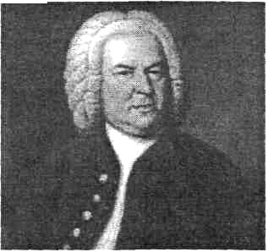
Слід мати на увазі, що в рамках кожного жанру існує багато стилів. Деякі з них активні й несуть енергію, інші пасивні й допомагають розслабитися. Наприклад, швидкий джаз може змусити кров активніше циркулювати, посилити пульс і викликати надмірне виділення гормонів, тоді як повільний джаз може знизити кров'яний тиск, перевести мозок у режим альфа-хвиль і відволікти нас від проблем. Ось деякі загальні тенденції, які суттєво змінюються залежно від слухача, вимог прослухо-вування, дієти, навколишнього середовища і пози. Повільна музика в стилі бароко (Бах, Гендель, Вівальді) дає відчуття стійкості, порядку, безпеки і створює духовно стимулююче середовище, яке сприяє роботі.
Йоган Себастьян Бах
Класична музика (Моцарт) відрізняється ясністю, елегантністю і прозорістю. Вона здатна підвищувати концентрацію, пам'ять і просторове сприйняття. Музика романтизму (Шуберт, Шуман, Чайковський, Шопен) підкреслює виразність і чуттєвість, часто пробуджує індивідуалізм, націоналізм, Її найкраще використовувати для того, щоб активізувати симпатію, пристрасть і любов. Музика імпресіоністів (Фавр, Равель) основана на свободі музичних настроїв і вражень. Вона викликає приємні образи, ніби уві сні. Чверть години солодкого сну під таку музику може збудити ваші творчі імпульси.
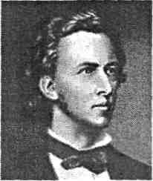
Джаз, блюз та інші музичні й танцювальні форми, в основі яких лежать виразні африканські мелодії можуть піднести настрій і надихнути, дати вихід радості, розсіяти сум, загострити гумор, іронію, підвищити товариськість. Румба, маранта, макарена характеризуються живими ритмами й імпульсивністю, що підвищує серцебиття, робить дихання більш частим і глибоким, змушує все тіло рухатися. Самба вирізняється рідкісною властивістю збуджувати і заспокоювати одночасно.
Фредерік Шопен
Поп-музика, а також народні мелодії провокують рухи тіла, створюють відчуття благополуччя. Рок-музика може пробудити відчуття, стимулювати активні рухи, зняти напруження, послабити біль і знизити неприємний ефект гучних і різких звуків, присутніх у навколишньому середовищі. Ця музика також здатна викликати напруження, зумовити стрес і біль в організмі. Спокійна фонова музика чи сучасні оркестрові мелодії, в яких немає чітких ритмів, посилюють стан розслабленої готовності. Музика в стилі панк, реп, хіп-хоп може збуджувати нас, підвищувати активність. Релігійна та обрядова музика (барабани шаманів, церковні гімни, храмова музика) навіює стан спокою.
Дія шуму на організм людини
Шум — одна з форм фізичного (хвильового) забруднення навколишнього середовища. Під шумом розуміють усі неприємні та небажані звуки чи їхню сукупність, які заважають нормально працювати, сприймати інформаційні звукові сигнали, відпочивати. Він виникає внаслідок стиснення і розрідження повітряних мас, тобто коливних змін тиску повітря. Розрізняють шум постійний, непостійний, коливний, уривчастий, імпульсний. Загалом, шум — це звукові нагромадження звуків різної частоти, сили, висоти, тривалості, які виходять за межі звукового комфорту. Нині добре відомо, що шуми шкідливо впливають на здоров'я людей, знижують їхню працездатність, викликають захворювання органів слуху (глухоту), ендокринної, нервової, серцево-судинної систем (гіпертонія). Фізіолого-біологічна адаптація людини до шуму практично неможлива, тому регулювання та обмеження шумового забруднення довкілля — важливий і обов'язковий захід.
Рівень шуму навколишнього природного середовища становить 30—60 дБ. До цього природного фону за сучасних умов додаються виробничі й транспортні шуми, рівень яких нерідко перевищує 100 дБ.
Джерелами шумів є всі види транспорту, промислові об'єкти, гучномовці пристрої, ліфти, телевізори, радіоприймачі, музичні інструменти, юрби людей і окремі особи.
Здавна відомий позитивний вплив на організм людини шумів природного середовища (шум листя, дощу, річки та ін.). Статистика свідчить, що люди, які працюють у лісі, поблизу річки, на морі, рідше, ніж мешканці міст, хворіють нервовими і серцево-судинними хворобами. Доведено, що шелест листя, спів птахів, дзюрчання струмка, звуки дощу оздоровче впливають на нервову систему. Під впливом звукових хвиль водоспаду посилюється робота м'язів. Позитивний вплив гармонійної спокійної музики був відомий з давніх-давен: діткам в усьому світі співають колисанки—тихі, ніжні монотонні наспіви, і сьогодні поширене зцілення нервових хвороб заспокійливим дзюркотінням води, лагідним шумом морських хвиль або пташиним співом. Здавна відома також негативна дія звуку. Одним із середньовічних покарань було жорстоке вбивство жертви звуками від ударів потужного дзвона, коли приречений помирає у страшних муках від нестерпного болю у вухах.
Сто років тому рівень шуму на центральних магістралях великих міст не перевищував 60 дБ. Нині у великих містах є райони, де він перевищує 70 дБ (санітарна норма для нічного часу 40 дБ). 60—80 % міського шуму генерує автотранспорт. На пристосування до сильного шуму організм людини витрачає велику кількість енергії, перенапружується нервова система, виникають утома, нервовий і психічний розлади. Особливо важко переносяться раптові різкі високочастотні звуки. При рівні шуму понад 80 дБ послаблюється слух, виникають нервово-психічні захворювання, виразка шлунку, гіпертонія, підвищується агресивність. Дуже сильний шум (понад ПО дБ) призводить до так званого шумового сп'яніння, а потім до руйнування тканин тіла. Жінки більш чутливі до дії сильного шуму, й у них за умов звукового дискомфорту виникають ознаки неврастенії.
Гігієністи вважають верхньою межею шуму для лікарень і санаторіїв 35 дБ, для квартир і навчальних приміщень — 40 дБ, стадіонів і вокзалів — 60 дБ.
До засобів індивідуального захисту від шуму належать:
- протишумні навушники, які закривають вушну раковину;
- протишумні вкладиші, що перекривають зовнішній слуховий прохід;
- протишумні шоломи — закривають усю голову, Їх застосовують у поєднанні з навушниками;
- протишумні костюми;
- заміна металевих частин на пластмасу, установка глушників;
- розміщення джерел шуму в шкірі, приміщеннях зі звукоізоляцією або звукопоглинанням;
- архітектурно-планувальні методи (продумане розміщення будівель, обладнання, захисні зелені смуги, екрани);
- звукоізолюючі кабіни, акустичні екрани місць роботи;
- оснащення шумних машин і технологій засобами дистанційного телеавтоматичного управління.
Колективні методи боротьби із шумом наведено в схемі.
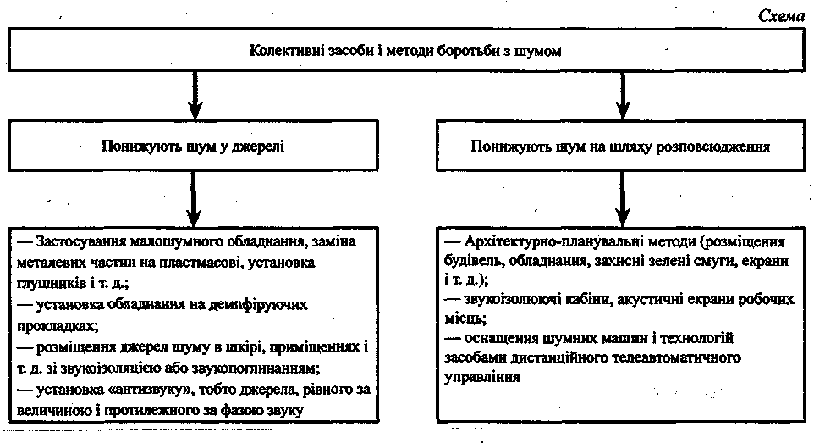
Дія шуму на рослинний та тваринний світ
Шум шкідливий не лише для людини. Встановлено, що рослини під впливом шуму повільніше ростуть, у них спостерігається надмірне (навіть повне, що призводить до загибелі) виділення вологи через листя, можливі порушення клітин. Відмирають листки і квіти рослин, що розміщені біля гучномовця.
Аналогічно діє шум на тварин. Від шуму реактивного літака гинуть личинки бджіл, самі вони втрачають здатність орієнтуватися, в пташиних гніздах тріскається шкаралупа яєць. Від шуму знижуються надої, приріст у вазі свиней, несучість курей. Хворобливо переносять шум риби, особливо у період нересту. Деякі комахи досить цікаво реагують на звук.
За сучасних умов боротьба з шумом є технічно
вати шум у джерелі його виникнення, створювати безшумні або малошумні машини і технологічні процеси, транспортне і промислове устаткування, починаючи ще зі стадії проектування.
Цікавий випадок стався в 1956 р. на дачі в одного американського вченого. Приємного теплого вечора професор К. Ренер приймав у себе гостей. Усе проходило досить добре, люди сиділи на веранді, насолоджувалися приємним спілкуванням, погодою і чудовим вином. Над головами кружляли нічні метелики. Але тут хтось із гостей випадково провів вологим корком по тонкому кришталевому бокалу. Виник високий звук. І нічні красуні-метелики всі дружно впали на підлогу, як панночки, що втратили свідомість. Гості (а це були вчені) підскочили й почали шукати раптово зниклих метеликів і знайшли їх «непритомних» на підлозі. Поступово вони отямились і почали повзати, а потім — літати. Фокус із корком повторили, і всі метелики знову виявилися на підлозі. І так декілька разів.
У 1957 р. американському біологу Гаскеллу вдалося знайти «вуха» коників (стрибунців). Хто б міг подумати, що слухові органи у коників розміщені на ногах, точніше на гомілках передніх лапок, і мають вигляд двох вузьких щілинок? У коника дуже велика слухова чутливість. Так, коник, що знаходиться на території Підмосков'я, здатний відчути шум від землетрусу в Японії.
III. Підсумки уроку
Гра «3 : 2 :1». Учні визначають:
- 3.факти, які дійсно зацікавили їх на занятті;
- 2 повідомлення, про які хотілося б дізнатися детальніше;
- 1 положення, яке вони будуть використовувати.
IV. Домашнє завдання
- Виконати практичну роботу: виготовити музичний інструмент «пляшкофон». Для цього однакові скляні пляшки підвісити в ряд і наповнити водою до різних рівнів. Грайте на «пляшкофоні» двома паличками. Опишіть явище, що спостерігається.
- Скласти діаграму Венна для ультразвуку, звуку та інфразвуку.
Урок 10/10
Тема: Вивчення характеристик звуку
Світ навколо мене сповнений таємниць.
І я їх відкриватиму все життя,
тому що це найбільш захоплива справа на світі.
В. Біанкі
Мета: дослідити характеристики звуку.
Основні поняття: звук, гучність, тон, тембр, амплітуда.
Обладнання: міцна нитка (тонка мотузка), половина леза бритви (шматок тонкої стальної смужки), гребінець, шматок цупкого паперу (тонкого картону), лещата (плоскогубці).
Тип уроку: удосконалення знань та формування практичних умінь.
Хід уроку
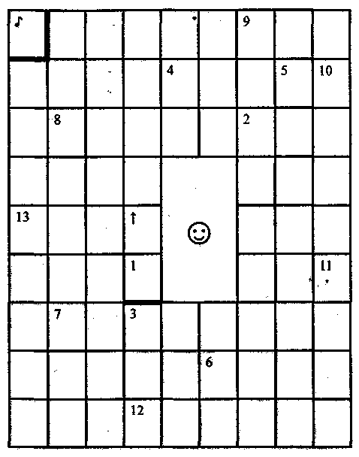
I. Розминка
Вправа «Вилучи зайве». Гучність, тон, період, тембр. Секунда, герц, годинник, метр.
II. Актуалізація опорних знань
- Звіт практичної роботи.
- Презентація діаграм Венна.
- Розгадування чайнворду:

1. Фізична величина, яка визначається кількістю коливань за одиницю часу,
- Розділ фізики, що вивчає звук.
- Фізична величина, від якої залежить гучність звуку.
- Газ, який є одним із компонентів повітря.
- Прилад для вимірювання температури.
- Ім'я англійського фізика Бойля.
- Характеристика звуку, що визначається присутністю в основній частоті коливань додаткових частот.
- Явище підсилення звукових коливань при співпаданні частот.
- Сприйняття інформації за допомогою звуку.
- У вигляді чого поширюється звук?
- Звук, частота якого менша 20 Гц.
- Зігнутий металевий стержень на ніжках, є випромінювачем чистого тону.
- Вона зображена у верхньому лівому кутку чайнворду.
Відповіді: 1) частота, 2) акустика, 3) амплітуда, 4) азот, 5) термометр, 6) Роберт, 7) тембр, 8) резонанс, 9) слух, 10) хвилі, 11) інфразвук, 12) камертон, 13) нота.
ІІІ. Мотивація навчальної діяльності
В одному з лондонських театрів готувалася до постановки вистава, дія якої відбувалася в далекому минулому. Режисеру хотілося підкреслити незвичайну постановку оригінальним сценічним ефектом. Але яким? До змін освітленості всі звикли, музика заглушила б слова актора. І ось фізик Роберт Вуд порадив використати інфразвук — наднизький звук, який не сприймається нашим вухом, але за достатньої сили створює, як запевняв Вуд, відчуття «загадковості».
Вчений власними руками виготовив джерело інфразвуку — величезну органну трубу. І ось на черговій репетиції її випробування «несподівано, — згадує журналіст-очевидець, — як перед землетрусом, задзеленчали шибки, задзвеніли люстри. Весь будинок почав тремтіти, страх прокотився приміщенням. Метушня почалася навіть у сусідніх будинках». Режисер, зрозуміло, злякався і наказав, щоб «таку-сяку» органну трубу негайно викинули.
Випадок у лондонському театрі — єдина спроба використати інфразвук у музиці. Отож, ми повинні вміти визначати характеристики звуку, знати про дію звуку, бо його вплив на живі організми досить великий.
IV. Рефлексія
Провести інструктаж з безпеки життєдіяльності дітей.
Вивчення характеристик звуку
Мета: дослідити характеристики звуку.
Обладнання: міцна нитка (тонка мотузка), половина леза бритви (шматок тонкої стальної смужки), гребінець, шматок цупкого паперу (тонкого картону), лещата (плоскогубці).
І. Прив'яжіть один кінець нитки до масивного нерухомого тіла (стіл, труба водяного опалення, ручка дверей). За другий кінець натягніть нитку. Пальцем другої руки виведіть зі стану спокою, наче струну музичного інструменту. Наблизивши вухо до нитки, ви масте відчути її звучання. Поясніть це явище (причину звучання нитки).
- Змінюйте довжину питки (не змінюючи її натягу) й щоразу повторюйте дії. що описані в п. 1. Поясніть, які зміни відбулися в характері звучання нитки, що сталося з частотою її коливання та висотою топу звуку.
- Затисніть лещатами (плоскогубцями) стальну смужку. Виведіть її зі стану спокою і відпустіть. Зробіть пояснення (що ви чуєте. чому).
4. Відводьте смужку на різні відстані від положення рівноваги і відпускайте її. Поясніть, які зміни відбуваються у характері звучання.
- Зменште довжину вільної частини й повторіть дослідження. Поясніть явище (які зміни відбулися в характері звучання смужки, чому).
- Візьміть гребінець і поведіть уздовж його зубців шматочком картону. Змінюйте швидкість руху картону. Поясніть явище, яке спостерігаєте (опишіть, що ви відчуваєте, чому зміна швидкості руху картону приводить до різного його звучання).
Додаткове завдання.
- Чому зростає гучність звуку, якщо збільшити амплітуду коливання тіла?
- Яким буде звук, що утворюється коливаннями нитки, якщо збільшувати її довжину? Чи чуєте ви звук за будь-якої довжини нитки? Чому?
V. Підсумки уроку
Міні-виступ «Моє відкриття на сьогодні»: діти висловлюються про відкриття, яке вони зробили для себе на занятті (самостійно або за допомогою інших). Відкриття може бути не лише фізичним, а й емоційним (наприклад, «ніколи не думав, що Іринка така серйозна, коли займається справою, і так може допомагати іншим зосередитися»).
VI. Домашнє завдання
- Повторити теоретичний матеріал з вивченої теми.
- Виконати практичну роботу: візьміть сталеву ложку, прив'яжіть капронову нитку до її середини. Кінці нитки притисніть пальцем до закритих вух. Нахиліться, щоб ложка могла вільно розгойдуватися. Тепер ударте нею об плиту або ніжку стільця. Опишіть явище, що спостерігаєте.
Урок 11/11
Тема: Розв'язування задач та вправ. Підготовка до тематичного оцінювання
Збиратися разом — це початок,
Триматися разом — це процес,
Працювати разом — це успіх.
Г. Форд
Мета: узагальнити й систематизувати знання учнів про механічний рух; поглибити знання про характеристики руху та звуку; розвивати інтерес до фізики.
Основні поняття: механічний рух, шлях, час, швидкість, траєкторія, звук, період, частота, амплітуда, гучність, тон, тембр.
Обладнання: картки із завданнями, кубик із записаними на гранях формулами, тягарець, до якого прив'язана нитка, камертон, молоточок, резонатори, призи.
Тип уроку: узагальнення й систематизації знань.
Хід уроку
І. Розминка
Відгадайте загадку:
Знайомі ми з вами давно,
Ще з уроків математики.
Чому, та як, та де було,
Як швидко рухалось, пливло,
Коли зустрінуться та де? —
Все вправи це ... (Механіки.)
II. Основний зміст уроку
Урок «Гонка-марафон» проводиться з використанням елементів гри-подорожі. Учні класу діляться на дві рівносильні групи-екіпажі (можна {розділитися за варіантами).
Урок проводимо у вигляді автомобільної гонки-марафону. Оскільки дистанція велика, у нас буде багато зупинок. Переможе той екіпаж, який набере максимальну кількість балів і за найменший час пройде дистанцію. Тож побажаємо вам успіху.
Для початку придумайте назву своєму екіпажу.
Перша зупинка —місто Кмітливих. Кожному екіпажу пропонується розв'язати якісну задачу. За правильну відповідь — 1 бал.
Задача 1. Велосипедист рухається рівномірно і прямолінійно. Якою буде траєкторія руху точок ободу колеса відносно рами велосипеда?
Задача 2. Велосипедист рухається рівномірно і прямолінійно. Якою буде траєкторія руху точок ободу колеса відносно дороги?
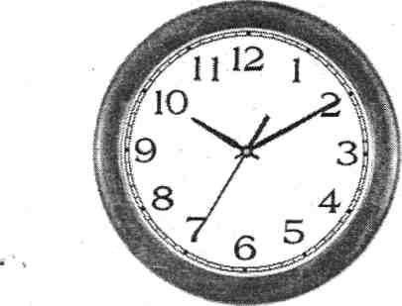
Друга зупинка — місто Ерудитів. Двоє учнів з кожного екіпажу по черзі підходять до столу й кидають кубик, на гранях якого написані формули. Зачитують формулу на верхній грані кубика й називають усі фізичні величини; що входять до формули, та їх одиниці.
Третя зупинка—місто Експериментів. Один із членів екіпажу за допомогою предметів, що є на столі (тягарець, до якого прив'язана нитка, камертон, молоточок, резонатори), демонструє обертальний рух, резонанс звукової хвилі та пояснює його.
Четверта зупинка —місто Знавців. Фрагмент гри «Що? Де? Коли?».
Іде з села до села, а з місця й кроку не зробить. Що це? (Дорога.)
Біжить, біжить, не оглядається. Що це? (Час.)
П'ята зупинка — місто Професійне. Кожен екіпаж по черзі має назвати якнайбільше професій, пов'язаних із механічними явищами. Починає той екіпаж, який має менше балів.
Шоста зупинка —місто Помилок. Я пояснюю певне фізичне поняття, припускаючись при цьому деяких помилок. Завдання екіпажів — виправити допущені помилки:
механічний рух — це зміна стану спокою тіла у просторі без зміни часу;
висота тону визначається амплітудою коливань.
Сьома зупинка — місто Технічне. Кожний екіпаж (за переліком назв населених пунктів області) з перших букв їхніх назв має скласти назву приладу, пояснити його будову та принцип дії.
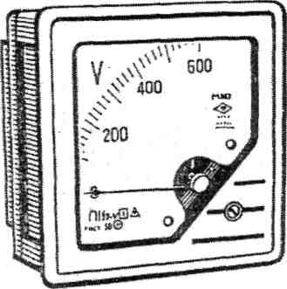
Восьма зупинка —місто Мислителів. У цьому місті кожний учасник марафону розв'язує кількісну задачу. Кількість балів екіпажу складається з оцінок кожного її члена. Складність задач визначає вчитель з урахуванням часу перебування екіпажів на зупинці.
Дев'ята зупинка — місто Фізичне лото. Від кожного екіпажу виходить до столу один його представник, з окремих літер складає назву фізичної величини і дає її характеристику. (Наприклад, це можуть бути літери слів: частота, швидкість.)
Фініш — місто Нерозгаданих таємниць.
Екіпажі отримують кросворди з ключовими словами «велосипед» та «гелікоптер», які потрібно якнайшвидше розгадати:
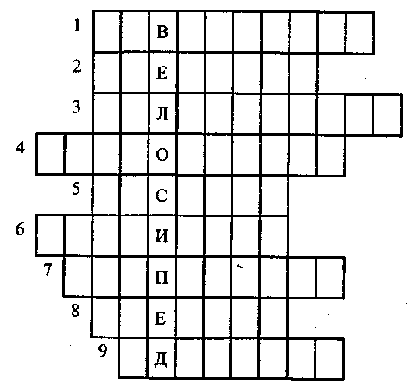
/. Величина, що визначається відношенням шляху до часу, за який цей шлях пройдений.
- Основна одиниця часу.
- Звукові коливання, в яких частота коливань більша, ніж 20 000 Гц.
- Вид руху, за якого тіло за будь-які рівні проміжки часу проходить однакові шляхи.
- Фізична величина, що визначає висоту тону.
- Прилад для вимірювання часу.
- Фізична величина, що визначає гучність звуку.
8. Час, за який здійснюється один повний оберт.
9. Морська тварина, в якої ехолокація відбувається на ультразвукових частотах від 80 000 Гц до 100 000 Гц.
Відповіді: 1) швидкість, 2) секунда, 3) ультразвук, 4) рівномірний, 5) частота, б) годинник, 7) амплітуда, 8) період, 9) дельфін.

- Одиниця вимірювання частоти.
- Прилад для вимірювання інтервалів часу.
- Явище, що є прикладом відбивання звукової хвилі.
- Вид руху, за якого тіло за будь-які рівні проміжки часу проходить неоднакові шляхи.
- Одиниця вимірювання періоду.
- Орган слуху.
- Траєкторія прямолінійного руху.
- Фізична величина, яка показує кількість коливань за одиницю часу.
- Вид руху, під час якого тіло обертається.
10. Звукові коливання, в яких частота коливань менша, ніж 20 Гц.
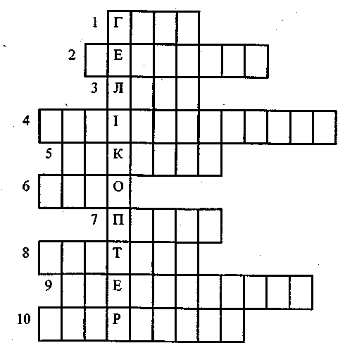
Відповіді: 1) Гц, 2) метроном, 3) луна, 4) нерівномірний, 5) секунда, 6) вухо,7) пряма, 8) частота, 9) обертальний, 10) інфразвук.
III. Підсумки уроку
Учитель аналізує хід гри на кожному етапі. Успіхи оцінюються в балах, які виставляються в журналі. Членів екіпажу-переможця нагороджують призами.
IV. Домашнє завдання
1. Повторити відповідні параграфи з теми «Механічний рух», підготуватися до тематичного оцінювання.
2. Розв'язати задачі:
- 3 якою швидкістю має рухатися ліфт, щоб переміститися з 61-го поверху хмарочоса на перший поверх за 1 хв? Відстань між поверхами 3 м, рух ліфта вважайте рівномірним.
- Побудувати графік шляху та швидкості для прямолінійного рівномірного руху, за якого тіло за З год проходить шлях 120 км.
Урок 12/12
Тематичне оцінювання з теми «Механічний рух»
Недостатньо тільки отримати знання.
Треба знайти їм застосування.
Недостатньо тільки бажати, треба діяти.
І. Гете
Мета: з'ясувати рівень освітньої компетентності учнів. Здійснити контроль та оцінювання навчальних досягнень учнів з теми. Розвивати вміння письмово висловлювати думки, відповідати на різнорівневі завдання. Виховувати самостійність, відповідальність, охайність.
Обладнання: картки для тематичного оцінювання.
Тип уроку: контролю й оцінювання навчальних досягнень учнів.
Хід уроку
I. Розминка
Зачитування та обговорення епіграфу уроку.
II. Мотивація навчальної діяльності
Інтерактивна вправа «Мої очікування».
Учні на клейкому папері записують, чого вони чекають від тематичного оцінювання, і прикріплюють аркуші на «дереві очікувань».
ПІ. Повідомлення теми, мети, завдань уроку
Учитель повідомляє тему і завдання уроку.
IV. Перевірка знань учнів
Виконання учнями різнорівневих завдань тематичного оцінювання.
V. Підсумки уроку
Підходять до «дерева очікувань», відшукують свої аркуші й діляться враженнями, чи справдились їх очікування.
VI. Домашнє завдання
Підготувати довгострокові проекти на теми: «Значення сили тертя», «Що дає нам визначення атмосферного тиску?»

